PHÂN TÍCH THIẾT KẾ THUẬT TOÁN
Bài 1: Tìm hiểu các giải thuật sắp xếp
- Sắp xếp chèn
- Phát biểu thuật toán
- Bài toán sắp xếp chèn là một thuật toán sắp xếp cơ bản trong lập trình. Nó họat động bằng cách chia dãy dã cho thành hai phần , một phần đã sắp xếp và một phần chưa sắp xếp.Thuật toán sau đó lặp lại việc chọn một phần tử chưa sắp xếp và chèn nó vào đúng vị trí trong phần đã sắp xếp.
- Mô tả thuật toán
- Bắt đầu với phàn tử đầu tiên của dãy coi như đã sắp xếp.
- Lặp lại cho tất cả các phần tử từ phần tử thứ hai đến phần tử cuối cùng:
- Lấy phần tử hiện tại và lưu giữ vào biến tạm.
- So sánh phần tử hiện tại với các phần tử trong phần đã sắp xếp, bắt đầu từ phần tử cuối cùng.
- Di chuyển các phần tử lớn hơn về phía sau một vị trí để tại chỗ trống cho phần tử hiện tại
- Chèn phần tử hiện tại vào vị trí đã tạo chỗ trống.
- Kết thúc khi tất cả các phần tử đã được sắp xếp.
- Ví Dụ:
- Giả sử chúng ta có dãy số sau đây: [5, 2, 4, 6, 1, 3]
- Bước 1: [5] (Phần tử đầu tiên là đã sắp xếp)
- Bước 2: [2, 5] (2 chèn vào đúng vị trí)
- Bước 3: [2, 4, 5] (4 chèn vào đúng vị trí)
- Bước 4: [2, 4, 5, 6] (6 chèn vào đúng vị trí)
- Bước 5: [1, 2, 4, 5, 6] (1 chèn vào đúng vị trí)
- Bước 6: [1, 2, 3, 4, 5, 6] (3 chèn vào đúng vị trí)
Dãy số cuối cùng là dãy đã sắp xếp.
Độ phức tạp của thuật toán
Như chúng tôi đã đề cập ở trên, sắp xếp chèn là một thuật toán sắp xếp hiệu quả, vì nó không chạy theo các điều kiện đặt trước bằng cách sử dụng vòng lặp for, mà thay vào đó, nó sử dụng một vòng lặp while, giúp tránh các bước bổ sung sau khi mảng được sắp xếp.

Mặc dù sắp xếp chèn hiệu quả, tuy nhiên, nếu chúng ta cung cấp một mảng đã được sắp xếp cho thuật toán sắp xếp chèn, nó vẫn sẽ thực thi vòng lặp for bên ngoài, do đó cần n bước để sắp xếp một mảng gồm n phần tử đã được sắp xếp, đây là trường hợp tốt nhất độ phức tạp thời gian một hàm tuyến tính của n.

Độ phức tạp về thời gian trong trường hợp xấu nhất [ Big-O ]: O(n2)

Độ phức tạp về thời gian trong trường hợp tốt nhất [Big-omega]: O(n)

Độ phức tạp thời gian trung bình [Big-theta]: O(n2)

Độ phức tạp của không gian: O(1)

Lập trình
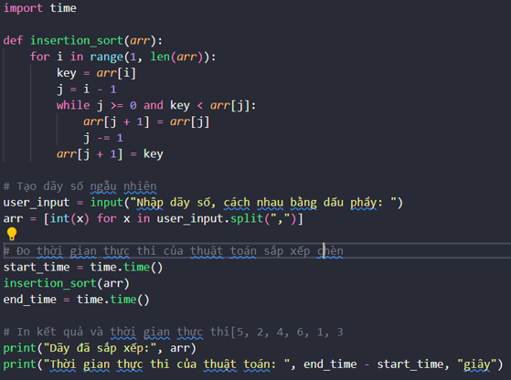
Minh họa
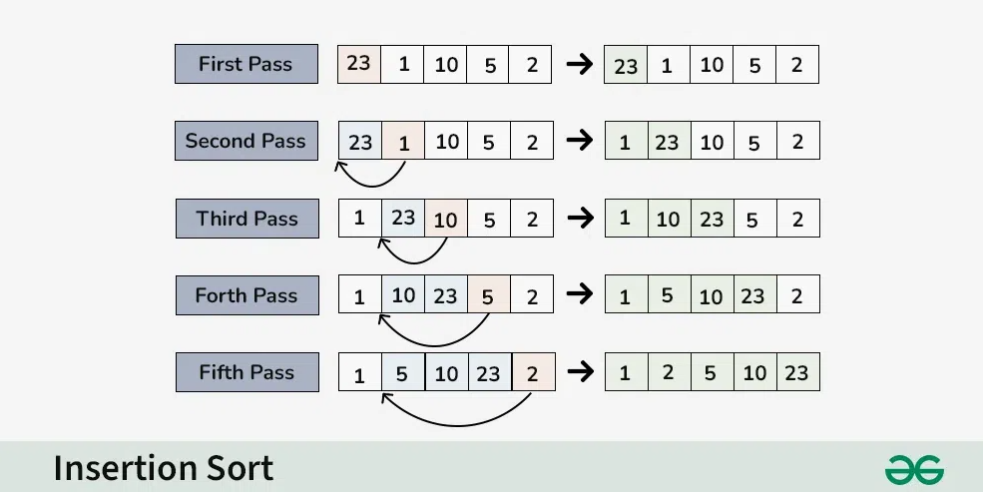

- Sắp Xếp Nổi Bọt
- Phát Biểu Thuật Toán
- Sắp xếp nổi bọt là một thuật toán sắp xếp cơ bản trong lập trình. Nó hoạt động bằng cách so sánh lần lượt các cặp phần tử liền kề trong dãy và hoán đổi chúng nếu chúng không theo thứ tự mong muốn. Thuật toán này tiếp tục thực hiện quá trình này cho đến khi không còn cặp phần tử nào cần được hoán đổi nữa.
- Mô Tả Thuật Toán.
- Bước 1 :Bắt đầu với dãy chưa sắp xếp.
- Bước 2: Lặp qua từng phần tử trong dãy, bắt đầu từ phần tử đầu tiên:
- So sánh phần tử hiện tại với phần tử kế tiếp.
- Nếu phần tử hiện tại lớn hơn phần tử kế tiếp, hoán đổi chúng.
- Bước 3: Tiếp tục lặp lại quá trình trên cho tất cả các phần tử trong dãy cho đến khi không còn cặp phần tử nào cần được hoán đổi
- Bước 4: Kết thúc khi dãy đã được sắp xếp.
- Ví Dụ:
- Giả sử chúng ta có dãy số sau đây: [5, 2, 4, 6, 1, 3]
- Bước 1: [2, 4, 5, 1, 3, 6]
- Bước 2: [2, 4, 1, 3, 5, 6]
- Bước 3: [2, 1, 3, 4, 5, 6]
- Bước 4: [1, 2, 3, 4, 5, 6]
- Dãy số cuối cùng là dãy đã sắp xếp.
Độ phức tạp
Trong Sắp xếp nổi bọt, so sánh n-1 sẽ được thực hiện ở lần vượt qua đầu tiên, n-2 ở lần vượt qua thứ 2, n-3 ở lần vượt qua thứ 3, v.v. Vậy tổng số phép so sánh sẽ là

(n-1) + (n-2) + (n-3) +..... + 3 + 2 + 1
Tổng = n(n-1)/2
tức là O(n2)

Do đó độ phức tạp về thời gian của Bubble Sort là O(n2).

Ưu điểm chính của Bubble Sort là tính đơn giản của thuật toán.

Độ phức tạp về không gian của Bubble Sort là O(1), vì chỉ cần một không gian bộ nhớ bổ sung duy nhất, tức là đối với biến tạm thời.

Ngoài ra, độ phức tạp về thời gian trong trường hợp tốt nhất sẽ là O(n), đó là khi danh sách đã được sắp xếp.

Sau đây là độ phức tạp về Thời gian và Không gian của thuật toán Sắp xếp nổi bọt.

Độ phức tạp về thời gian trong trường hợp xấu nhất [ Big-O ]: O(n2)
Độ phức tạp về thời gian trong trường hợp tốt nhất [Big-omega]: O(n)
Độ phức tạp thời gian trung bình [Big-theta]: O(n2)
Độ phức tạp của không gian: O(1)

Lập trình
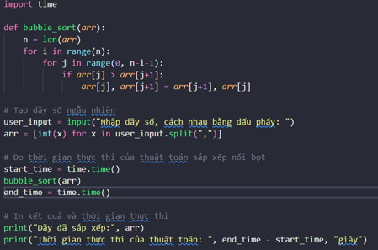
Minh họa
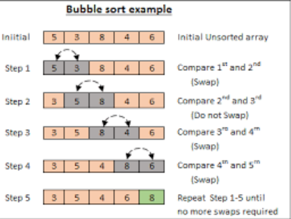

- Sắp Xếp Trộn:
- Phát Biểu Thuật Toán:
- Sắp xếp trộn (Merge Sort) là một thuật toán sắp xếp đệ quy hiệu quả. Thuật toán này chia dãy số đã cho thành các phần nhỏ hơn, sắp xếp từng phần đó rồi trộn chúng lại với nhau để có dãy đã sắp xếp hoàn chỉnh.
- Mô Tả Bài Toán:
- 1. Chia (Divide): Chia dãy số đã cho thành hai phần bằng cách chọn phần tử ở giữa.
- 2. Chinh phục (Conquer): Sắp xếp từng phần nhỏ bằng cách sử dụng đệ quy, cho đến khi không thể chia nhỏ được nữa (mỗi phần chỉ còn một hoặc không có phần tử nào).
- 3. Trộn (Merge): Trộn hai phần đã sắp xếp thành một dãy đã sắp xếp mới bằng cách so sánh các phần tử của hai phần và chọn phần tử nhỏ hơn để đưa vào dãy kết quả.
- Ví Dụ:
- Giả sử chúng ta có dãy số sau đây: [5, 2, 4, 6, 1, 3]
- Bước 1: Chia dãy thành hai phần: [5, 2, 4] và [6, 1, 3]
- Bước 2: Sắp xếp từng phần: [2, 4, 5] và [1, 3, 6]
- Bước 3: Trộn hai phần đã sắp xếp: [1, 2, 3, 4, 5, 6]
Dãy số cuối cùng là dãy đã sắp xếp.

Độ phức tạp
Sắp xếp hợp nhất khá nhanh và có độ phức tạp về thời gian là O(n*log n). Nó cũng là một kiểu sắp xếp ổn định, có nghĩa là các phần tử "bằng nhau" được sắp xếp theo cùng thứ tự trong danh sách được sắp xếp.

Trong phần này chúng ta sẽ hiểu tại sao thời gian chạy để sắp xếp hợp nhất là O(n*log n).

Như chúng ta đã học trong Tìm kiếm nhị phân rằng bất cứ khi nào chúng ta chia một số thành một nửa trong mỗi bước, nó có thể được biểu diễn bằng hàm logarit, là log n và số bước có thể được biểu thị bằng log n + 1(nhiều nhất)

Ngoài ra, chúng tôi thực hiện một thao tác một bước để tìm ra phần giữa của bất kỳ mảng con nào, tức là O(1).

Và để hợp nhất các mảng con, được tạo bằng cách chia mảng ban đầu gồm n phần tử, sẽ cần có thời gian chạy là O(n).

Do đó, tổng thời gian cho hàm mergeSort sẽ trở thành n(log n + 1), điều này mang lại cho chúng ta độ phức tạp về thời gian là O(n*log n).

Độ phức tạp về thời gian trong trường hợp xấu nhất [ Big-O ]: O(n*log n)

Độ phức tạp về thời gian trong trường hợp tốt nhất [Big-omega]: O(n*log n)

Độ phức tạp thời gian trung bình [Big-theta]: O(n*log n)

Độ phức tạp của không gian: O(n)

Độ phức tạp về thời gian của Sắp xếp hợp nhất là O(n*Log n) trong cả 3 trường hợp (tệ nhất, trung bình và tốt nhất) vì sắp xếp hợp nhất luôn chia mảng thành hai nửa và mất thời gian tuyến tính để hợp nhất hai nửa.
Nó đòi hỏi lượng không gian bổ sung tương đương với mảng chưa được sắp xếp. Do đó, nó hoàn toàn không được khuyến khích để tìm kiếm các mảng lớn chưa được sắp xếp.
Đây là kỹ thuật Sắp xếp tốt nhất được sử dụng để sắp xếp Danh sách Liên kết.

Lập trình
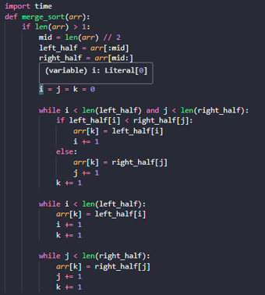
Minh họa
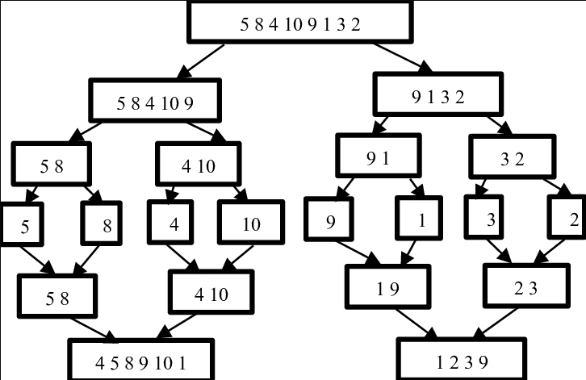
- Thuật toán sắp xếp bằng cách đổi chỗ trực tiếp
- Phát biểu thuật toán:
trong mỗi lượt lặp, nó so sánh các phần tử kế cận trong mảng và đổi chỗ chúng nếu chúng không được sắp xếp đúng thứ tự. Quá trình này tiếp tục cho đến khi không còn cặp phần tử nào cần phải đổi chỗ nữa.
- Mô tả:
+Bắt đầu từ đầu của mảng: Thuật toán bắt đầu từ phần tử đầu tiên của mảng và tiến hành so sánh các phần tử kế cận.
+So sánh và đổi chỗ: So sánh phần tử hiện tại với phần tử kế tiếp của nó. Nếu phần tử hiện tại lớn hơn phần tử kế tiếp, đổi chỗ hai phần tử này.
+Tiến lên phần tử kế tiếp: Sau khi so sánh và đổi chỗ (nếu cần), thuật toán tiến lên phần tử kế tiếp trong mảng.
+Lặp lại quá trình: Tiếp tục quá trình so sánh và đổi chỗ cho đến khi đã duyệt qua toàn bộ mảng.
+Lặp lại từ đầu nếu còn cần: Nếu trong một lượt lặp, không có phần tử nào cần đổi chỗ, có nghĩa là mảng đã được sắp xếp. Nếu không, quá trình lặp lại từ đầu cho đến khi không còn cặp phần tử nào cần đổi chỗ nữa.
- Ví dụ:
Ta có dãy số: arr = [5, 3, 8, 1, 2]
Bước 1: Bắt đầu từ đầu của mảng arr:
- So sánh arr[0] = 5 với arr[1] = 3. Vì 5 lớn hơn 3, ta đổi chỗ hai phần tử này.
Mảng sau khi đổi chỗ: [3, 5, 8, 1, 2]
- Tiến lên phần tử kế tiếp, ta tiếp tục so sánh các phần tử còn lại.
- Tiếp tục quá trình, ta thấy arr[1] = 5 không cần đổi chỗ với arr[2] = 8, và tiếp tục so sánh arr[2] = 8 với arr[3] = 1. Do 8 lớn hơn 1, ta đổi chỗ hai phần tử này.
Mảng sau khi đổi chỗ: [3, 5, 1, 8, 2]
- Tiếp tục so sánh và đổi chỗ, ta sẽ thu được mảng: [3, 1, 5, 2, 8]
- Tiếp tục quá trình, ta sẽ thu được mảng đã sắp xếp: [1, 2, 3, 5, 8]
Thuật toán sẽ dừng lại khi không còn cặp phần tử nào cần phải đổi chỗ.
Minh họa
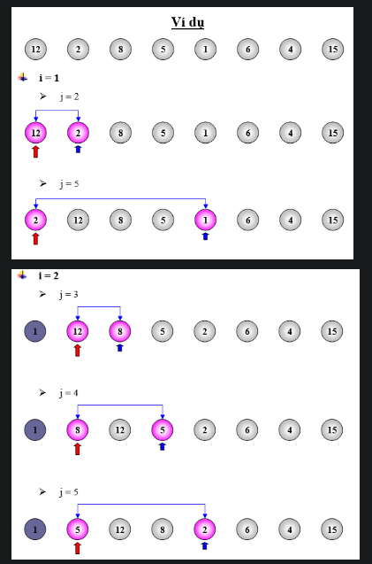
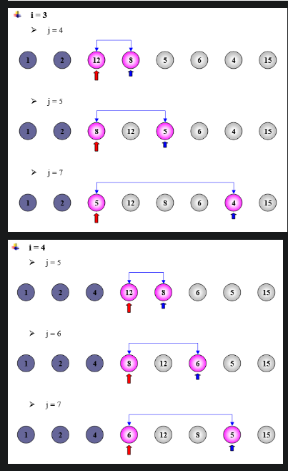
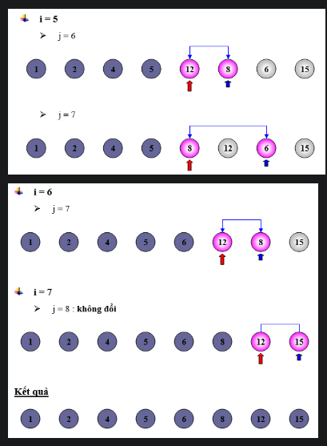
Độ phức tạp
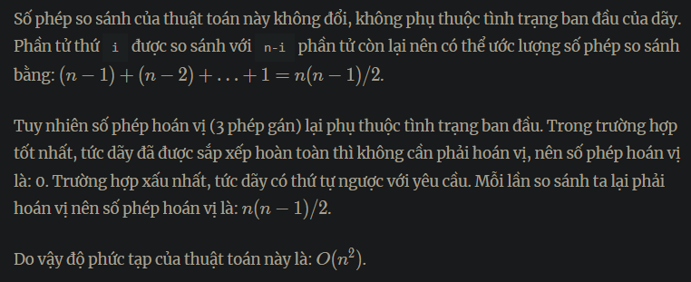
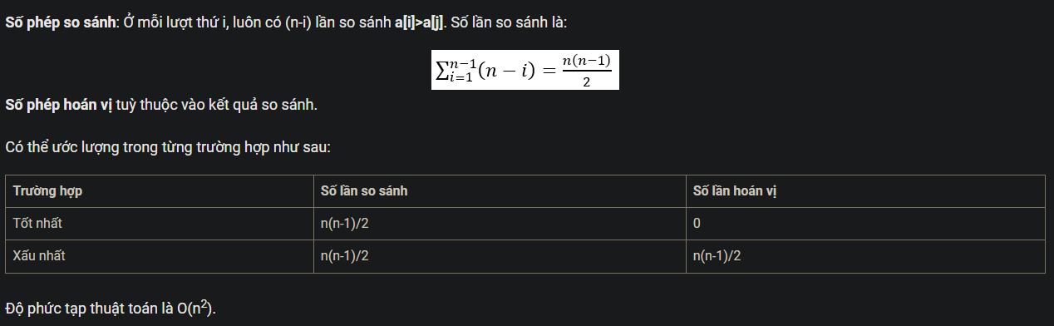
Lập trình
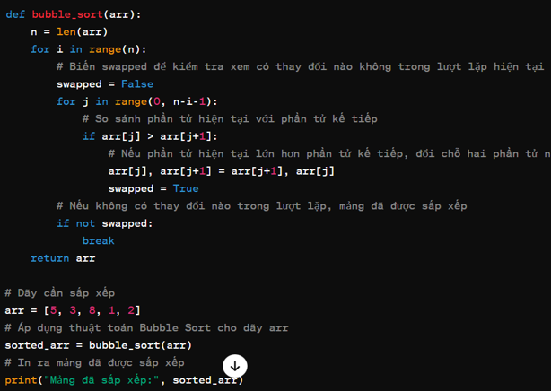

5 .Thuận toán sắp xếp nhanh
- Phát biểu thuật toán:
Thuật toán sắp xếp nhanh (Quick Sort) là một trong những thuật toán sắp xếp hiệu quả nhất và phổ biến nhất được sử dụng trong thực tế. Nó thuộc loại thuật toán "chia để trị", tức là chia một vấn đề lớn thành các vấn đề nhỏ hơn, giải quyết từng vấn đề nhỏ, và kết hợp các giải pháp con thành một giải pháp toàn cục. Điều này giúp Quick Sort có thể sắp xếp một mảng lớn với độ phức tạp thời gian trung bình tốt nhất O(n log n).
- Mô tả:
+Chọn phần tử chốt (pivot): Chọn một phần tử từ mảng gọi là pivot. Có nhiều cách chọn pivot, nhưng một cách phổ biến là chọn phần tử ở giữa của mảng.
+Phân chia mảng:
  - Xếp các phần tử nhỏ hơn pivot vào bên trái pivot.
  - Xếp các phần tử lớn hơn pivot vào bên phải pivot.
  - Các phần tử bằng pivot có thể được đặt vào bất kỳ bên nào.
+Đệ quy: Lặp lại quá trình trên cho mảng con trái và mảng con phải của pivot. Quá trình này tiếp tục đến khi mảng có ít hơn hoặc bằng một phần tử.
+Kết hợp: Kết hợp các mảng con đã sắp xếp thành một mảng lớn, và kết quả là mảng đã được sắp xếp.
Ưu điểm của Quick Sort bao gồm độ phức tạp thời gian trung bình tốt nhất O(n log n), và nó thường nhanh hơn so với các thuật toán sắp xếp khác như Merge Sort và Bubble Sort. Tuy nhiên, việc chọn pivot có thể ảnh hưởng đến hiệu suất của thuật toán, và trong trường hợp xấu nhất, Quick Sort có thể có độ phức tạp thời gian là O(n^2).

- Ví dụ:
Giả sử chúng ta có một dãy số như sau: 7, 2, 1, 6, 8, 5, 3, 4
Bước 1: Chọn một số làm pivot. Trong trường hợp này, chúng ta có thể chọn số 5 làm pivot.
Bước 2: Phân chia dãy số thành hai phần:
- Các số nhỏ hơn 5 sẽ được đặt vào một dãy mới gọi là "Dãy trái".
- Các số lớn hơn 5 sẽ được đặt vào một dãy mới gọi là "Dãy phải".
Sau khi phân chia, chúng ta có:
- Dãy trái: 2, 1, 3, 4
- Dãy phải: 7, 6, 8
Bước 3: Sử dụng thuật toán Quick Sort đệ quy để sắp xếp dãy trái và dãy phải.
Bước 4: Kết hợp dãy trái, pivot và dãy phải để tạo ra dãy số đã sắp xếp.
Kết quả sẽ là dãy số đã được sắp xếp như sau: 1, 2, 3, 4, 5, 6, 7, 8
Độ phức tạp
Đối với một mảng, trong đó việc phân vùng dẫn đến các mảng con không cân bằng, đến mức ở phía bên trái không có phần tử nào, với tất cả các phần tử lớn hơn trục xoay, do đó ở phía bên phải.

Và nếu tiếp tục nhận được các mảng con không cân bằng thì thời gian chạy là trường hợp xấu nhất, đó là O(n2)

Trong trường hợp nếu việc phân vùng dẫn đến các mảng con gần như bằng nhau thì thời gian chạy là tốt nhất, với độ phức tạp về thời gian là O(n*log n).

Độ phức tạp về thời gian trong trường hợp xấu nhất [ Big-O ]: O(n2)

Độ phức tạp về thời gian trong trường hợp tốt nhất [Big-omega]: O(n*log n)

Độ phức tạp thời gian trung bình [Big-theta]: O(n*log n)

Độ phức tạp của không gian: O(n*log n)

Như chúng ta đã biết hiện nay, nếu việc phân vùng các mảng con được tạo sau khi phân vùng không cân bằng thì việc sắp xếp nhanh sẽ mất nhiều thời gian hơn để hoàn thành. Nếu ai đó biết rằng bạn luôn chọn chỉ mục cuối cùng làm trục, họ có thể cố tình cung cấp cho bạn mảng, điều này sẽ dẫn đến thời gian chạy trong trường hợp xấu nhất để sắp xếp nhanh.

Để tránh điều này, bạn cũng có thể chọn phần tử trục xoay ngẫu nhiên. Nó sẽ không tạo ra bất kỳ sự khác biệt nào trong thuật toán, vì tất cả những gì bạn cần làm là chọn một phần tử ngẫu nhiên từ mảng, hoán đổi nó với phần tử ở chỉ mục cuối cùng, đặt nó làm trục và tiếp tục sắp xếp nhanh.

Không gian cần thiết để sắp xếp nhanh là rất ít, chỉ cần thêm không gian O(n*log n).
Sắp xếp nhanh không phải là kỹ thuật sắp xếp ổn định nên nó có thể thay đổi sự xuất hiện của hai phần tử tương tự trong danh sách trong khi sắp xếp.

Lập trình
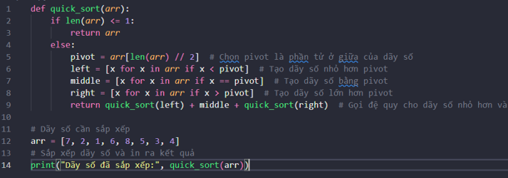
Minh họa
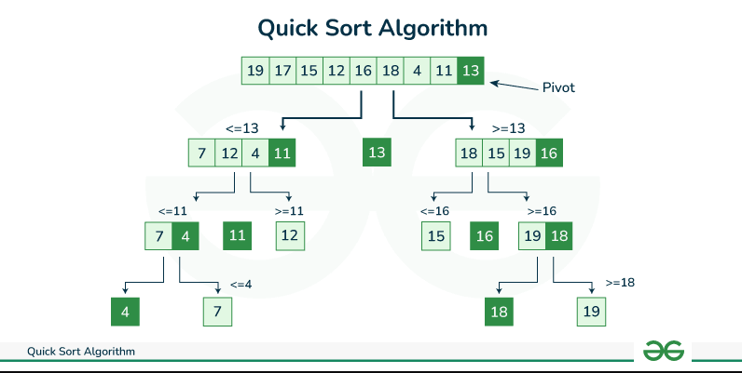

6 .Thuận toán sắp xếp vun đống
- Phát biểu thuật toán:
Thuật toán vun đống (Heap Sort) là một thuật toán sắp xếp dựa trên cấu trúc dữ liệu vun đống (heap). Cấu trúc dữ liệu vun đống là một cấu trúc dữ liệu cây nhị phân mà mỗi nút cha có giá trị lớn hơn hoặc bằng giá trị của các nút con của nó. Trong thuật toán vun đống, chúng ta sử dụng vun đống để duy trì các phần tử trong một cấu trúc có thứ tự nhất định, và sau đó sắp xếp chúng.
- Mô tả:
+Xây dựng vun đống ban đầu: Đầu tiên, chúng ta xây dựng một vun đống từ dãy số ban đầu. Quá trình này bắt đầu từ cuối của mảng và di chuyển lên trên, đảm bảo rằng mỗi nút con của một nút được xem xét là một vun đống hợp lệ.
+Sắp xếp từ vun đống: Sau khi xây dựng vun đống ban đầu, chúng ta lặp lại việc loại bỏ phần tử lớn nhất (thường là phần tử gốc của vun đống) và thêm nó vào cuối mảng sắp xếp. Sau đó, giảm kích thước của vun đống đi một đơn vị và tái cấu trúc lại vun đống.
+Lặp lại quá trình: Tiếp tục loại bỏ phần tử lớn nhất từ vun đống và thêm nó vào cuối mảng sắp xếp cho đến khi tất cả các phần tử đã được loại bỏ khỏi vun đống và mảng sắp xếp đã được hình thành.
Thuật toán vun đống thường được ưa chuộng vì có độ phức tạp thời gian trung bình O(n log n) và không yêu cầu bộ nhớ phụ, làm cho nó hiệu quả trong việc sắp xếp mảng lớn

- Ví dụ:
Giả sử chúng ta có một dãy số như sau: 7, 2, 1, 6, 8, 5, 3, 4
Bước 1: Xây dựng một vun đống từ dãy số ban đầu. Chúng ta bắt đầu từ phần tử cuối cùng của dãy số và di chuyển lên trên để đảm bảo rằng mỗi nút con của một nút đang xem xét là một vun đống hợp lệ.
Bước 2: Sắp xếp dãy số từ vun đống. Chúng ta lặp lại việc loại bỏ phần tử lớn nhất (thường là phần tử gốc của vun đống) và thêm nó vào cuối dãy số sắp xếp. Sau đó, giảm kích thước của vun đống đi một đơn vị và tái cấu trúc lại vun đống.
Bước 3: Lặp lại quá trình cho đến khi tất cả các phần tử đã được loại bỏ khỏi vun đống và dãy số đã được sắp xếp.
Kết quả sẽ là dãy số đã được sắp xếp theo thứ tự tăng dần.

Độ phức tạp
Độ phức tạp về thời gian trong trường hợp xấu nhất: O(n*log n)

Độ phức tạp về thời gian của trường hợp tốt nhất: O(n*log n)

Độ phức tạp thời gian trung bình: O(n*log n)

Độ phức tạp của không gian: O(1)

Sắp xếp đống không phải là sắp xếp ổn định và cần một khoảng trống không đổi để sắp xếp danh sách.
Heap Sort rất nhanh và được sử dụng rộng rãi để sắp xếp.

Lập trình
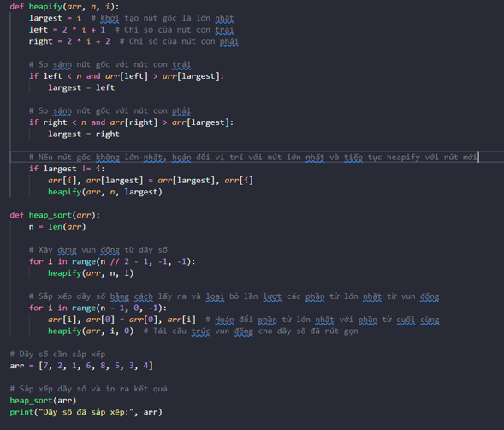

Minh họa
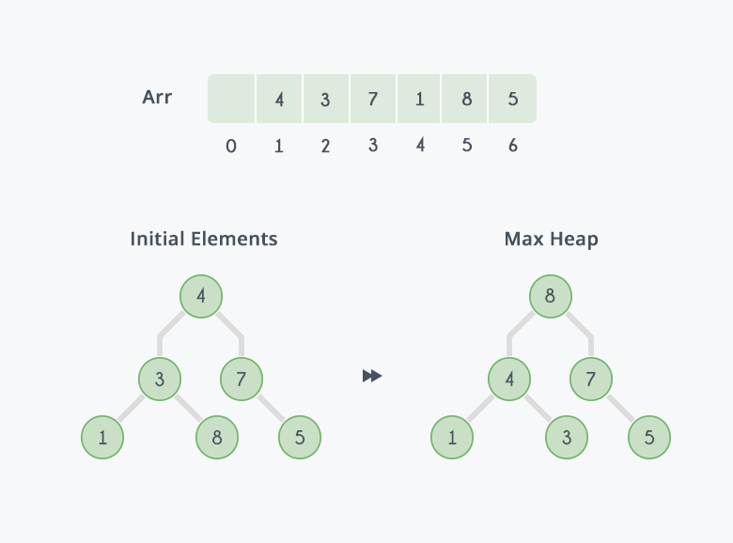
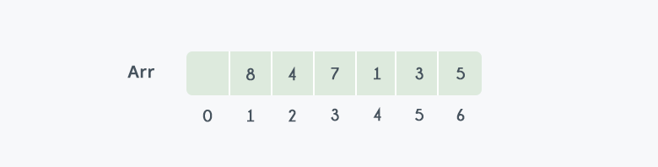
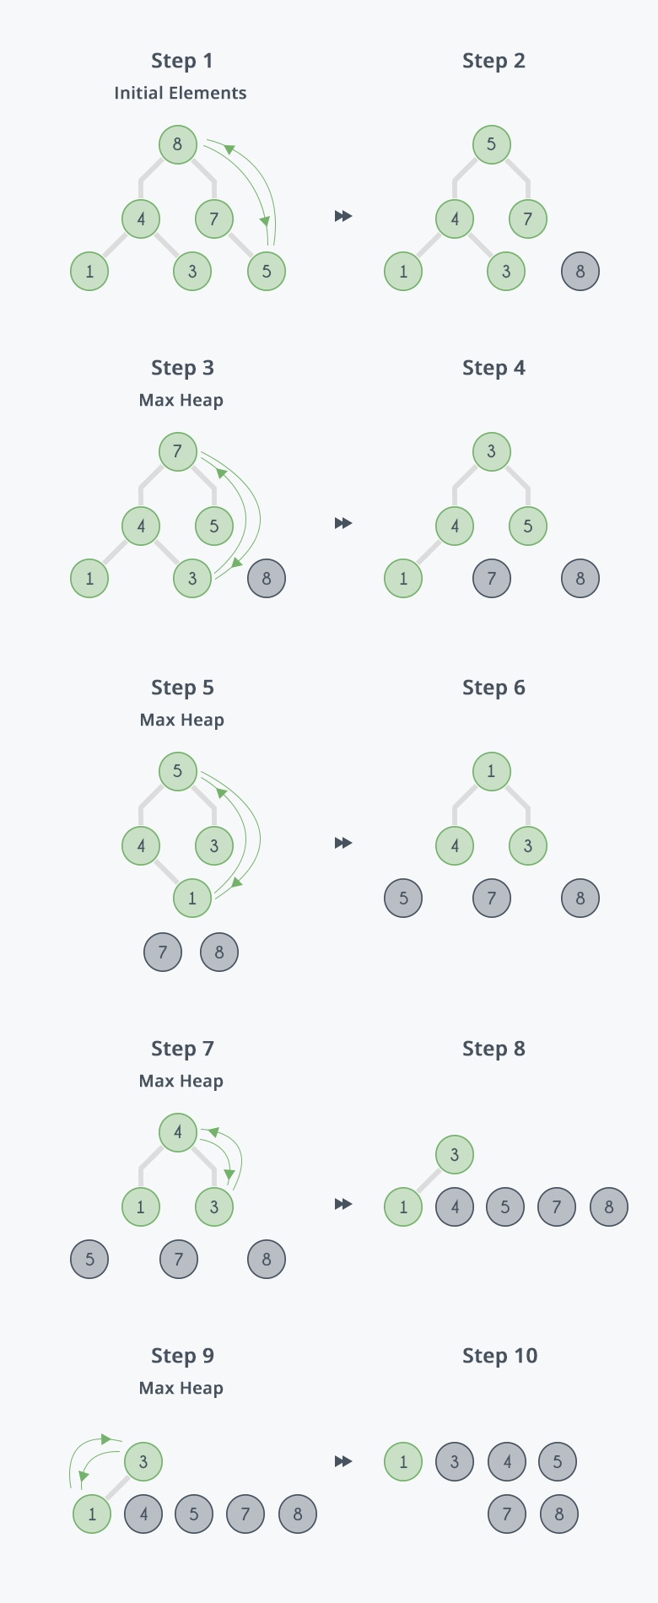
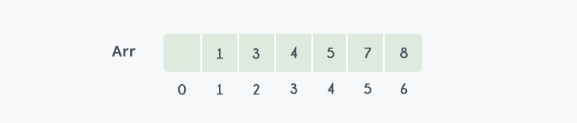

Giải thuật tìm cặp điểm gần nhất có độ phức tạp


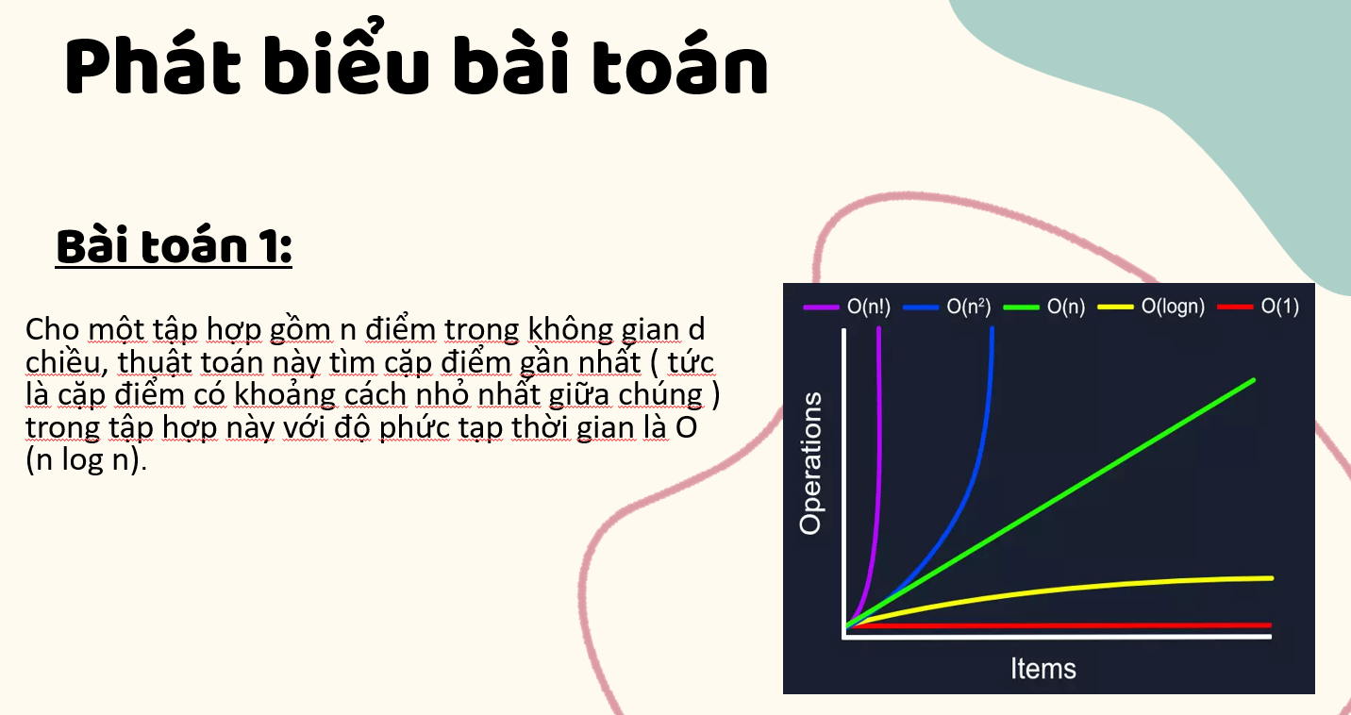

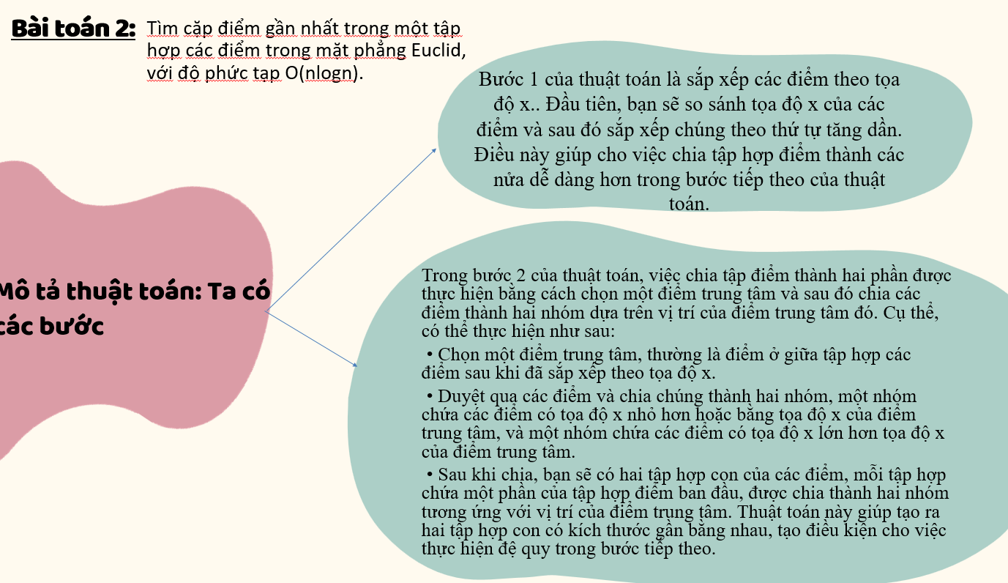
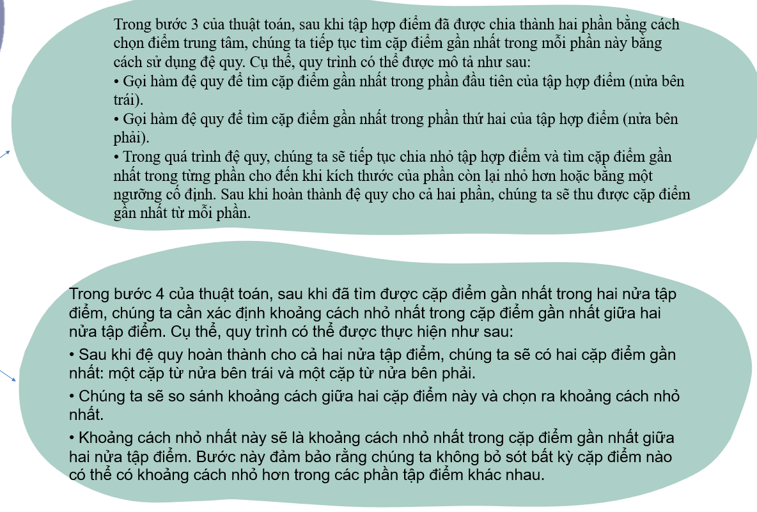
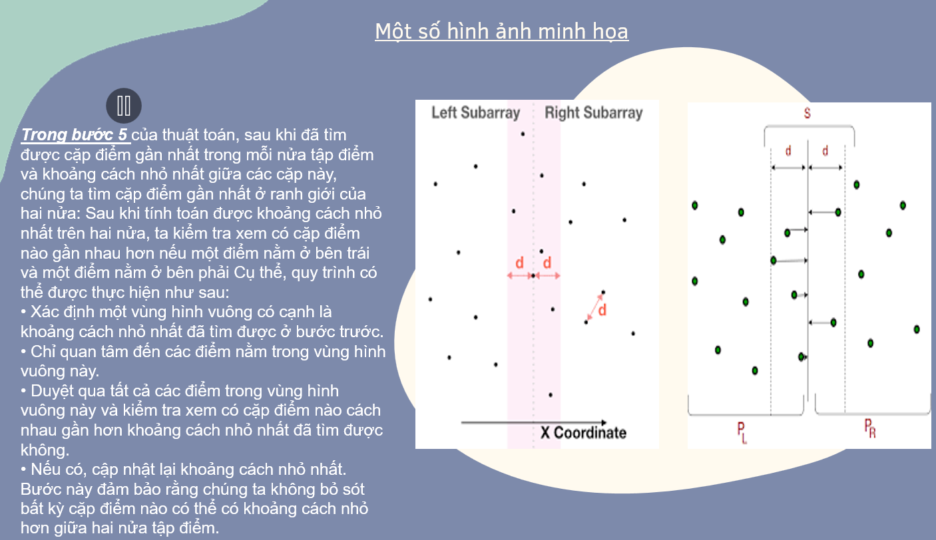
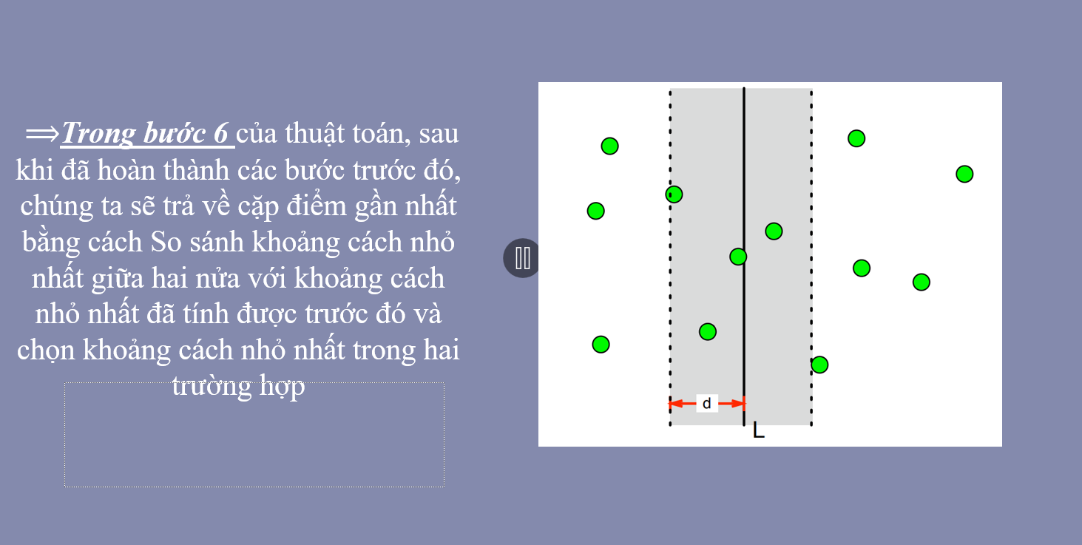
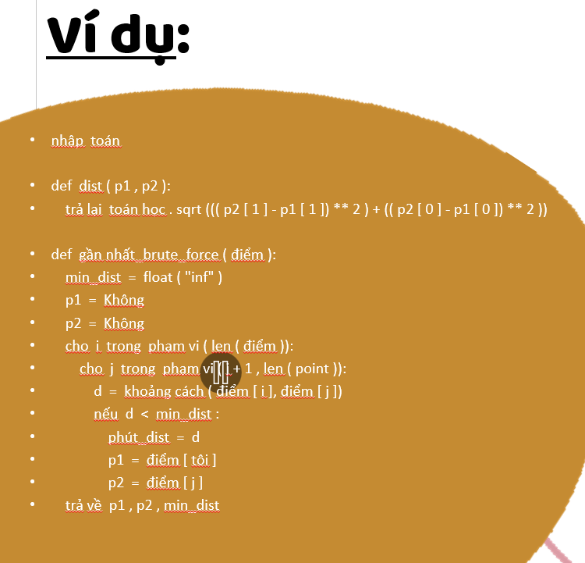
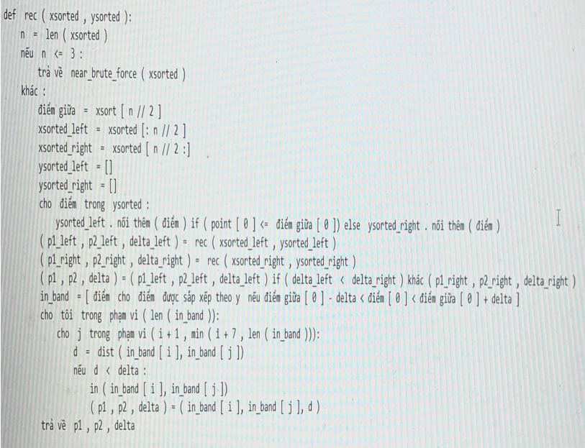
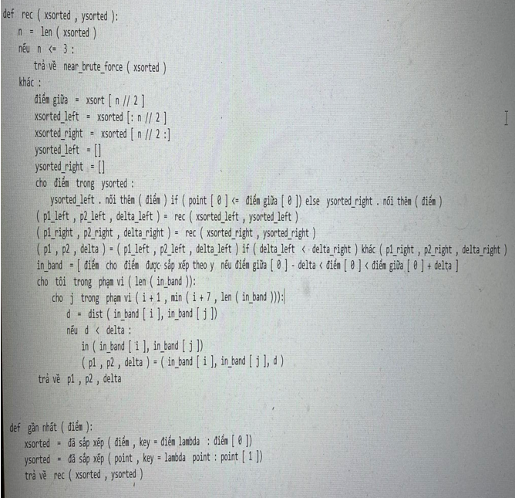
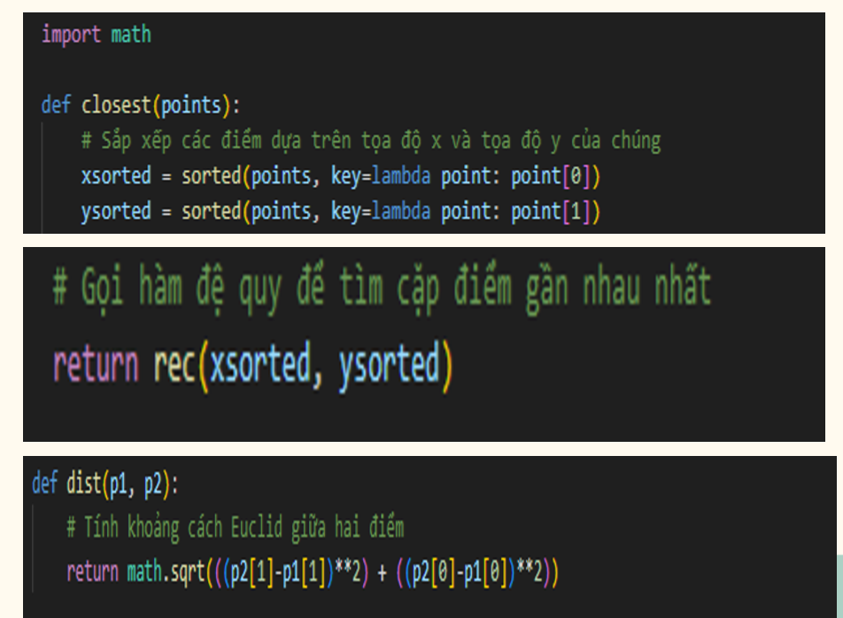
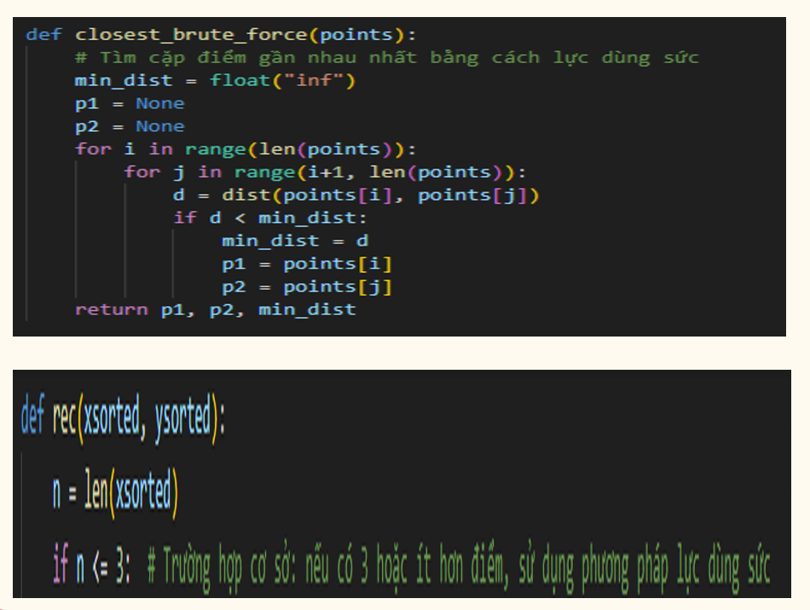
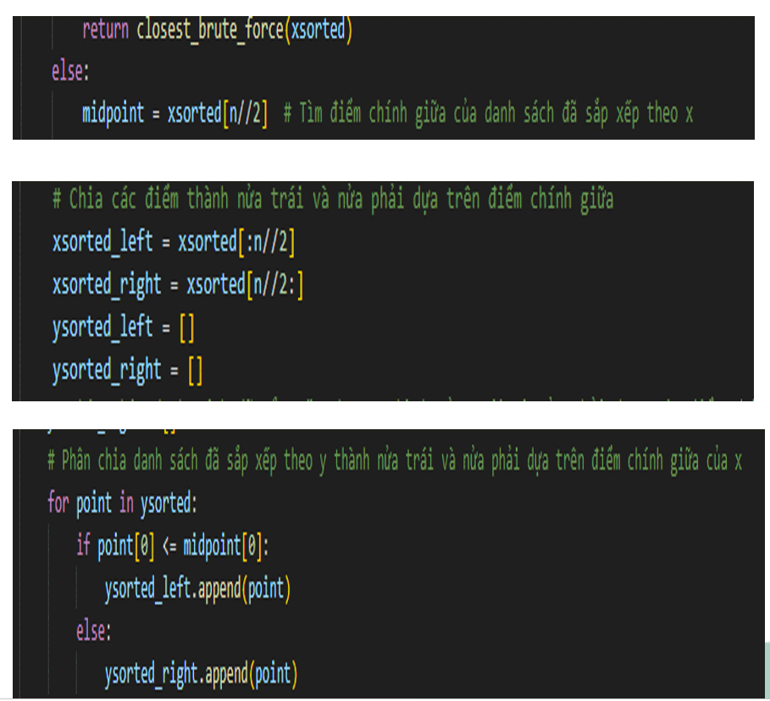
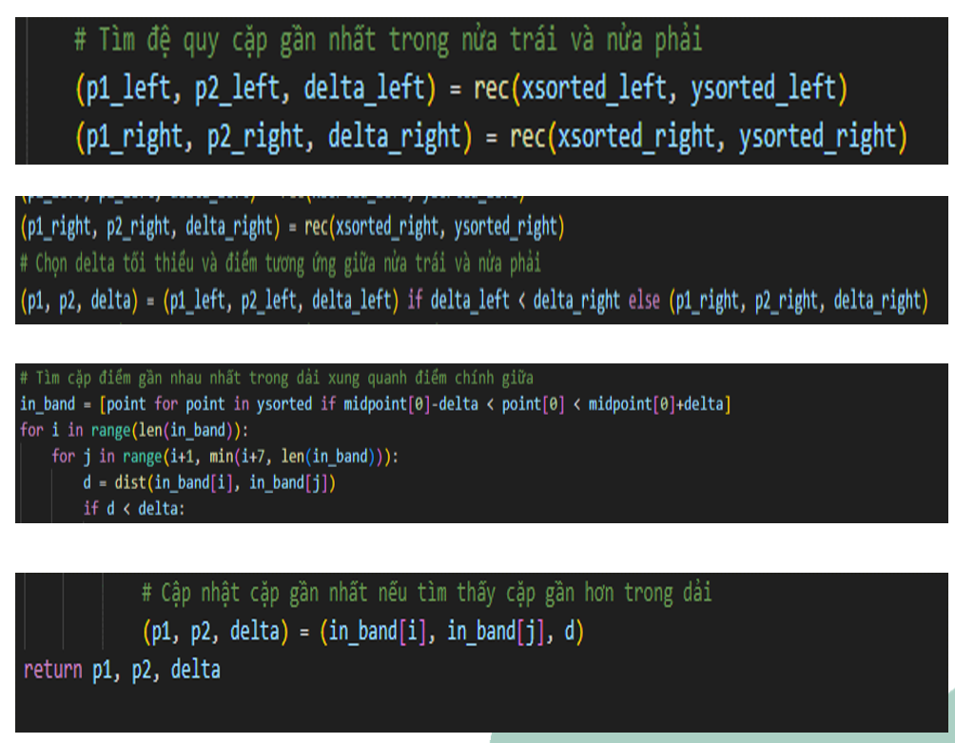
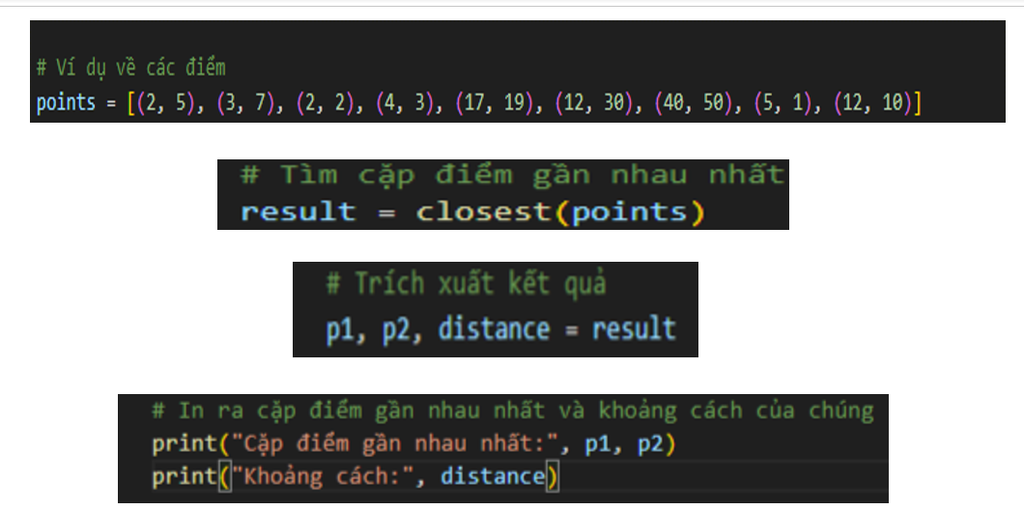
Độ phức tạp thời gian: Đặt độ phức tạp thời gian của thuật toán trên là T(n). Giả sử rằng chúng tôi sử dụng thuật toán sắp xếp O(nLogn). Thuật toán trên chia tất cả các điểm thành hai tập hợp và gọi đệ quy hai tập hợp. Sau khi chia, nó tìm dải trong thời gian O(n). Ngoài ra, phải mất O(n) thời gian để chia mảng Py xung quanh đường thẳng đứng ở giữa. Cuối cùng tìm thấy các điểm gần nhất trong dải trong thời gian O(n). Vì vậy T(n) có thể được biểu diễn như sau
T(n) = 2T(n/2) + O(n) + O(n) + O(n)
T(n) = 2T(n/2) + O(n)
T(n) = T(nLogn)

Giải thuật nhân hai số nguyên lớn của Kartatsuba
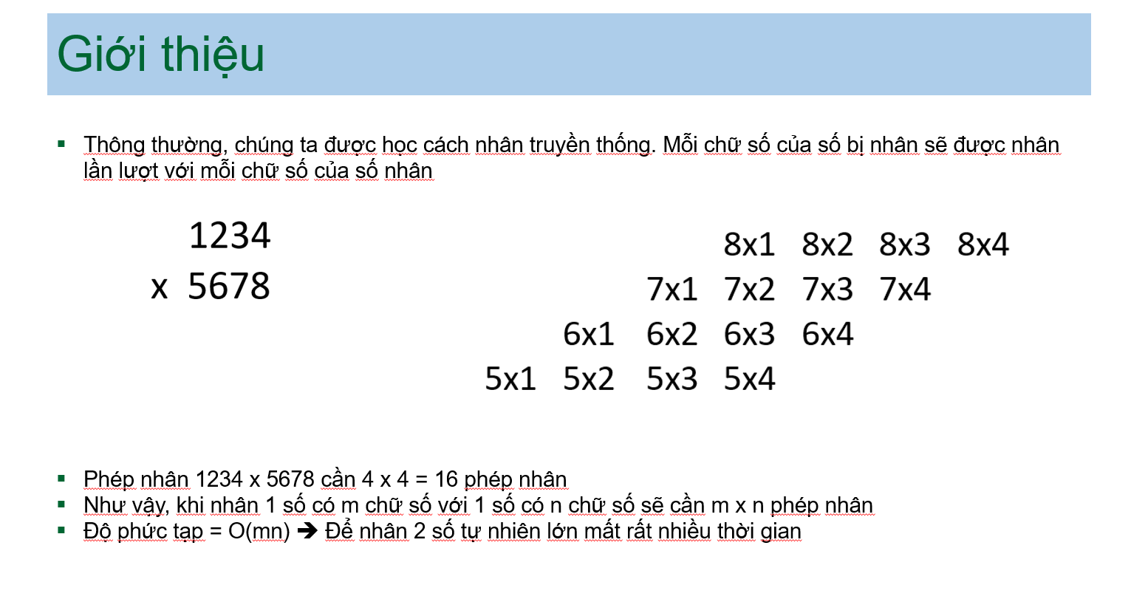
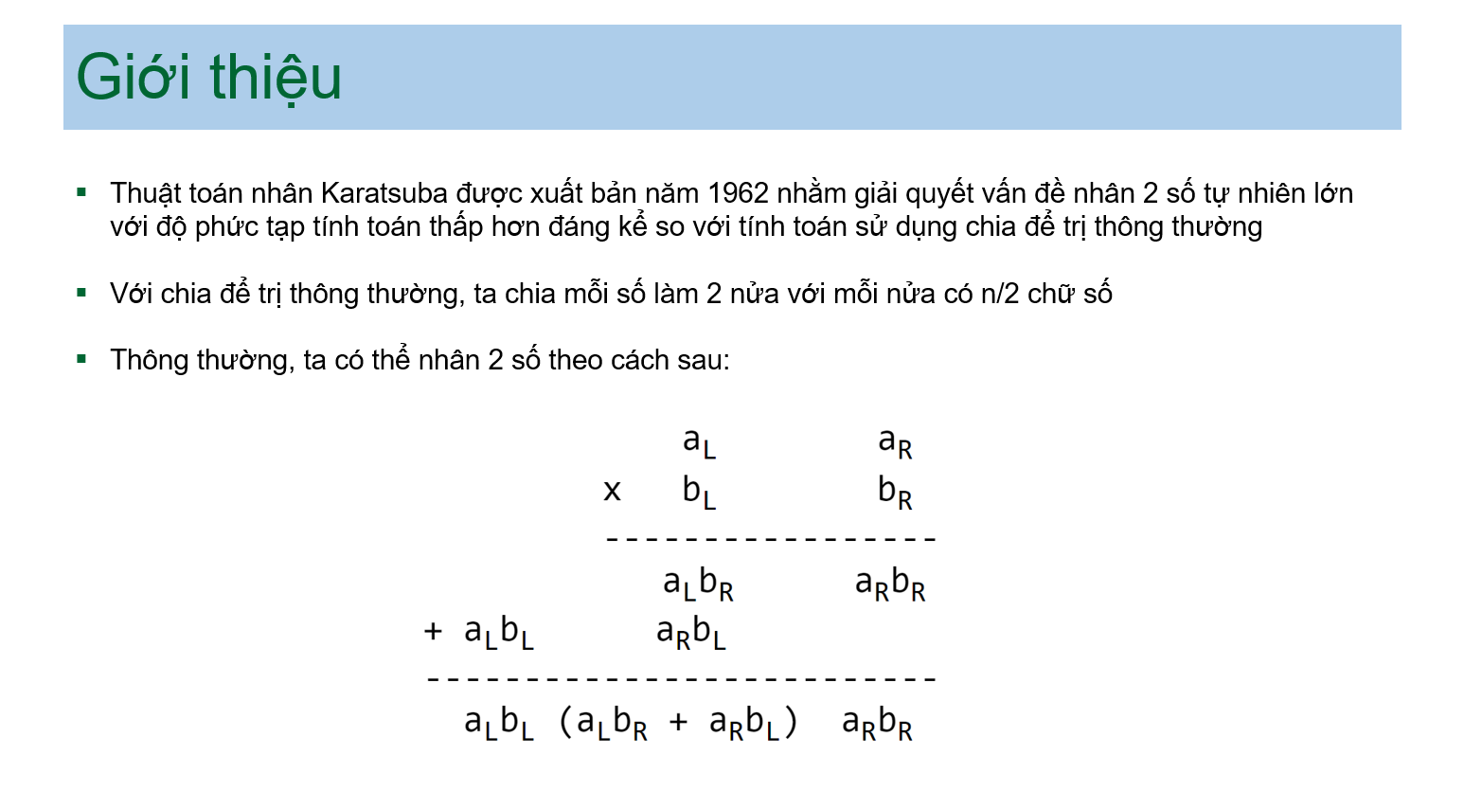
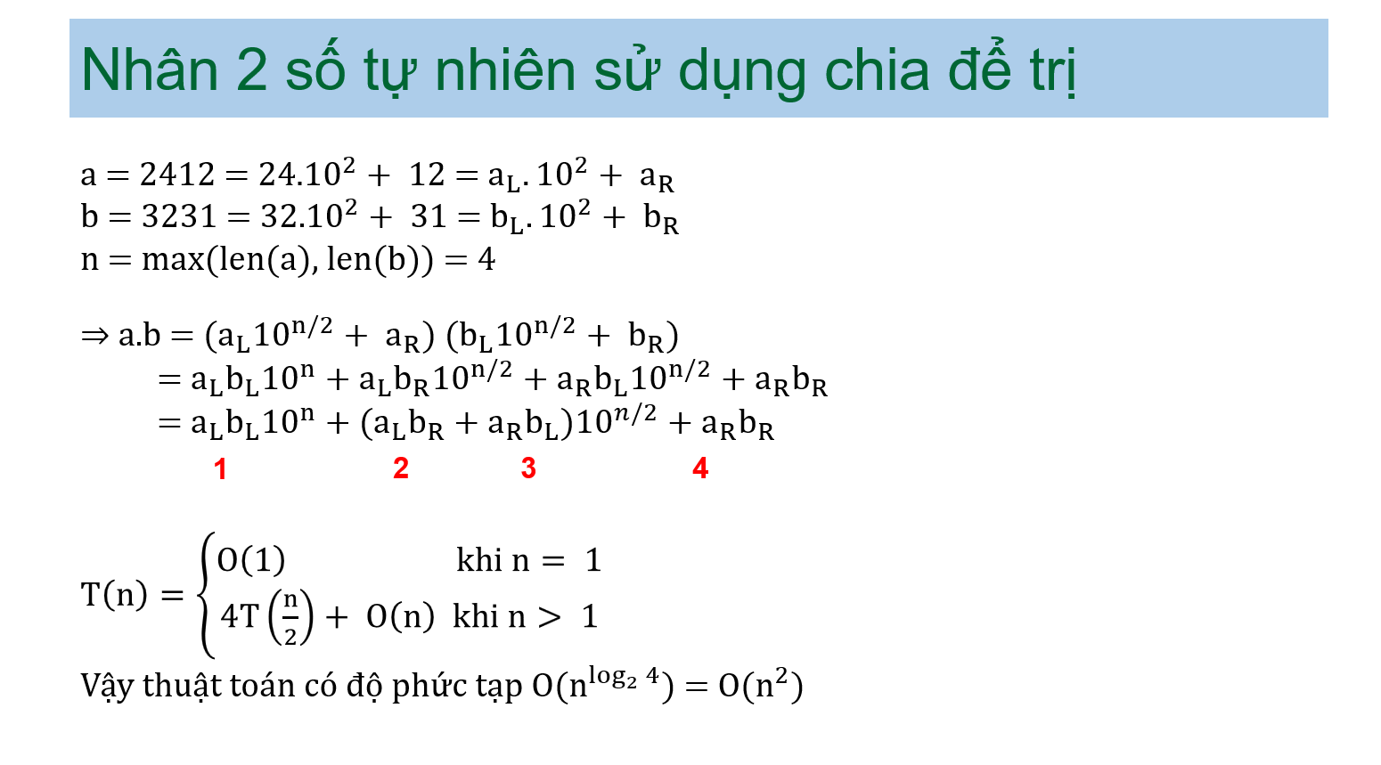
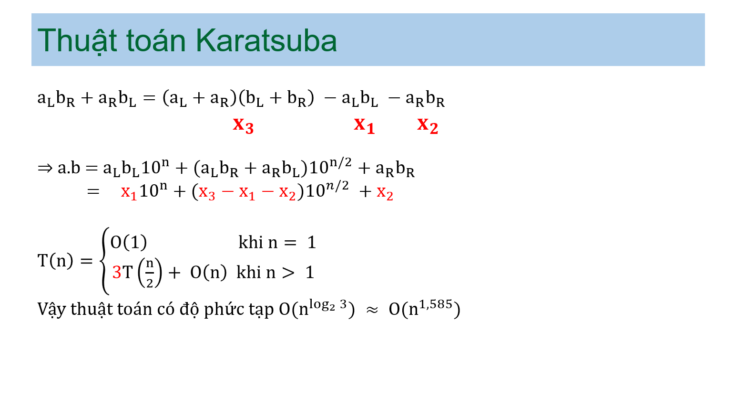
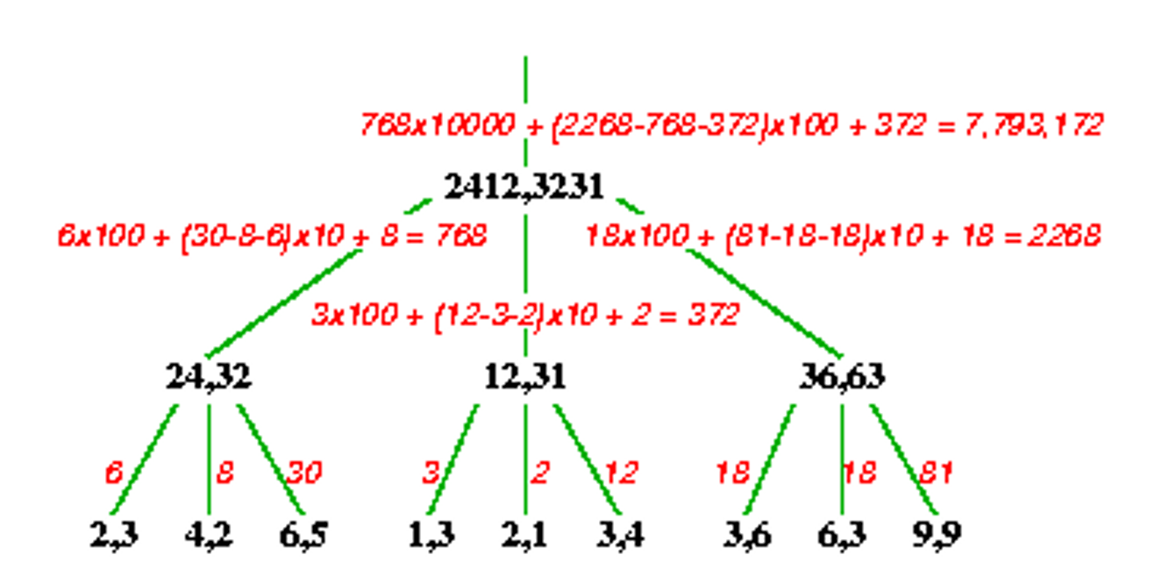
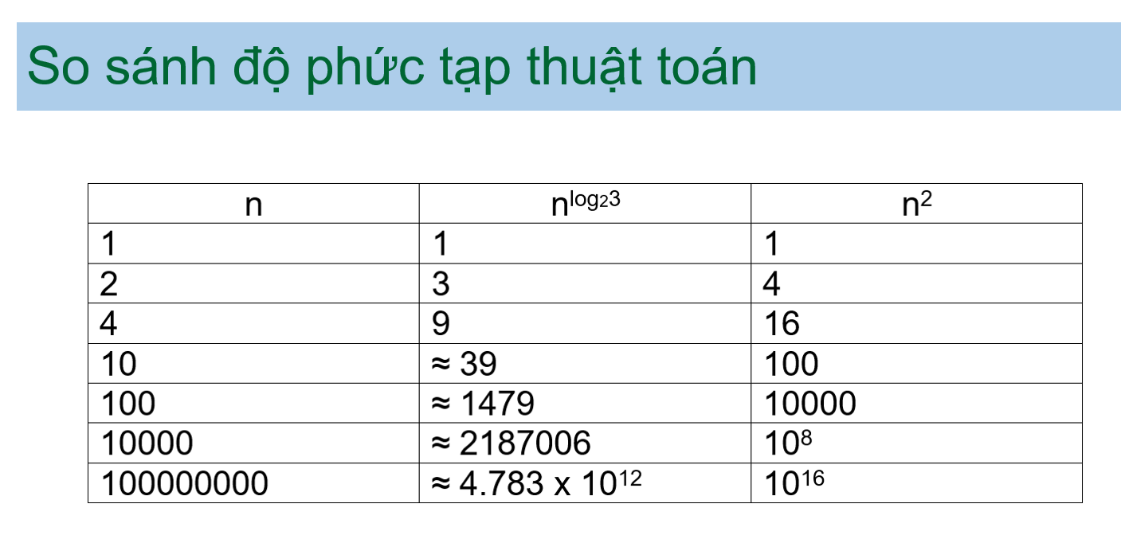
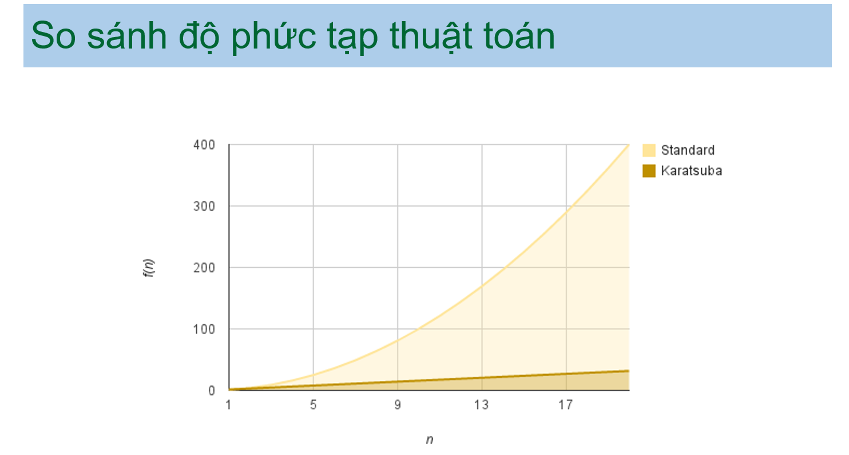
/// Java Program to Implement Karatsuba Algorithm

// Importing Random class from java.util packahge
import java.util.Random;

// MAin class
class GFG {

// Main driver method
public static long mult(long x, long y) {

// Checking only if input is within range
if (x < 10 && y < 10) {

// Multiplying the inputs entered
return x * y;
}

// Declaring variables in order to
// Find length of both integer
// numbers x and y
int noOneLength = numLength(x);
int noTwoLength = numLength(y);

// Finding maximum length from both numbers
// using math library max function
int maxNumLength
= Math.max(noOneLength, noTwoLength);

// Rounding up the divided Max length
Integer halfMaxNumLength
= (maxNumLength / 2) + (maxNumLength % 2);

// Multiplier
long maxNumLengthTen
= (long)Math.pow(10, halfMaxNumLength);

// Compute the expressions
long a = x / maxNumLengthTen;
long b = x % maxNumLengthTen;
long c = y / maxNumLengthTen;
long d = y % maxNumLengthTen;

// Compute all mutilpying variables
// needed to get the multiplication
long z0 = mult(a, c);
long z1 = mult(a + b, c + d);
long z2 = mult(b, d);

long ans = (z0 * (long)Math.pow(10, halfMaxNumLength * 2) +
((z1 - z0 - z2) * (long)Math.pow(10, halfMaxNumLength) + z2));

return ans;

}

// Method 1
// To calculate length of the number
public static int numLength(long n)
{
int noLen = 0;
while (n > 0) {
noLen++;
n /= 10;
}

// Returning length of number n
return noLen;
}

// Method 2
// Main driver function
public static void main(String[] args)
{
// Showcasing karatsuba multiplication

// Case 1: Big integer lengths
long expectedProduct = 1234 * 5678;
long actualProduct = mult(1234, 5678);

// Printing the expected and corresponding actual product
System.out.println("Expected 1 : " + expectedProduct);
System.out.println("Actual 1 : " + actualProduct + "\n\n");

assert(expectedProduct == actualProduct);

expectedProduct = 102 * 313;
actualProduct = mult(102, 313);

System.out.println("Expected 2 : " + expectedProduct);
System.out.println("Actual 2 : " + actualProduct + "\n\n");

assert(expectedProduct == actualProduct);

expectedProduct = 1345 * 63456;
actualProduct = mult(1345, 63456);

System.out.println("Expected 3 : " + expectedProduct);
System.out.println("Actual 3 : " + actualProduct + "\n\n");

assert(expectedProduct == actualProduct);

Integer x = null;
Integer y = null;
Integer MAX_VALUE = 10000;

// Boe creating an object of random class
// inside main() method
Random r = new Random();

for (int i = 0; i < MAX_VALUE; i++) {
x = (int) r.nextInt(MAX_VALUE);
y = (int) r.nextInt(MAX_VALUE);

expectedProduct = x * y;

if (i == 9999) {

// Prove assertions catch the bad stuff.
expectedProduct = 1;
}
actualProduct = mult(x, y);

// Again printing the expected and
// corresponding actual product
System.out.println("Expected: " + expectedProduct);
System.out.println("Actual: " + actualProduct + "\n\n");

assert(expectedProduct == actualProduct);
}
}
}
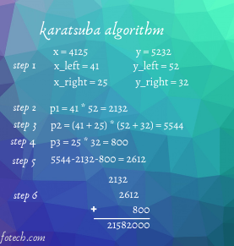

Giải thuật nhân ma trận của Strassen.
Vào năm 1969, Volker Strassen - lúc đó đang là sinh viên tại MIT - cho rằng O(n^3)chưa phải là con số tối ưu cho phép nhân ma trận, và đề xuất một thuật toán mới có thời gian chạy chỉ nhanh hơn một chút nhưng về sau đã kéo theo rất nhiều nhà khoa học lao vào tiếp tục nghiên cứu và cho đến thời điểm bây giờ, đã có rất nhiều phương pháp mới được đưa ra như là thuật toán Coppersmith-Winograd (sẽ nói ở phần sau), hoặc các giải pháp tiếp cận bằng lập trình song song trên nhiều máy tính/nhiều core,... Điểm thú vị là Strassen nghĩ ra thuật toán này vì nó là bài tập trong một lớp mà ông đang học .
Xét lại thuật toán naive ở phần trước, để tính một phần tử Ci,j của ma trận tích C, ta phải thực hiện hai phép nhân và một phép cộng. Suy ra nếu C là một ma trận vuông có kích thước 2×2, thì để tính bốn phần tử của C, đòi hỏi phải thực hiện 2×2^2= 8 phép nhân và (2−1)×2^2=4phép cộng. Nếu A và B là những ma trận cấp n (tức là các ma trận n×n) thì chúng ta cần phải thực hiện n3 phép nhân và (n−1)×n^2phép cộng.
Phát biểu bài toán : Bài toán nhân hai ma trận là một bài toán phổ biến trong tính toán ma trận. Giải thuật nhân ma trận của Strassen là một phương pháp hiệu quả để thực hiện phép nhân ma trận, giảm độ phức tạp tính toán so với thuật toán truyền thống.
Mô tả thuật toán : Ý tưởng thuật toán của Strassen là áp dụng chia để trị để giải quyết bài toán theo hướng của giải thuật cơ bản trên. Cụ thể là: với mỗi ma trận vuông A, B, C có kích thước n×n, chúng ta chia chúng thành 4 ma trận con, và biểu diễn tích A×B=C theo các ma trận con đó:
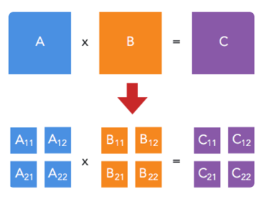
Trong đó :
C1,1=A1,1B1,1+A1,2B2,1
C1,2=A1,1B1,2+A1,2B2,2
C2,1=A2,1B1,1+A2,2B2,1
C2,2=A2,1B1,2+A2,2B2,2
Tuy nhiên với cách phân tích này thì chúng ta vẫn cần 8 phép nhân để tính ra ma trận C. Đây là phần quan trọng nhất của vấn đề.
Chúng ta định nghĩa ra các ma trận M mới như sau:
M1=(A1,1+A2,2)(B1,1+B2,2)
M2=(A2,1+A2,2)B1,1
M3=A1,1(B1,2−B2,2)
M4=A2,2(B2,1−B1,1)
M5=(A1,1+A1,2)B2,2
M6=(A2,1−A1,1)(B1,1+B1,2)
M7=(A1,2−A2,2)(B2,1+B2,2)
Và biểu diễn lại các phần tử của C theo M như sau:

C1,1 = M1 + M4 - M5 + M7
C1,2 = M3 + M5
C2,1 = M 2 + M4
C2,2 = M1 - M2 + M3 + M6

Bằng cách này, chúng ta chỉ cần 7 phép nhân (mỗi
M một phép nhân) thay vì 8 như phương pháp cũ.
Thực hiện đệ quy quá trình trên cho đến khi ma trận có cấp hai.
Độ phức tạp của thuật toán Strassen là O(n^log7) ≈ O(n^2.807)
Đồ thị sau so sánh sự khác nhau về độ phức tạp của hai thuật toán vừa bàn:
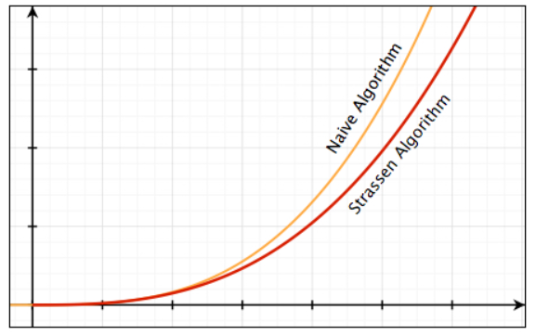
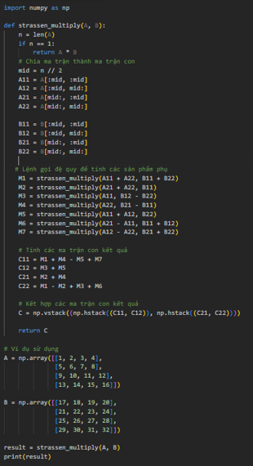
Minh họa
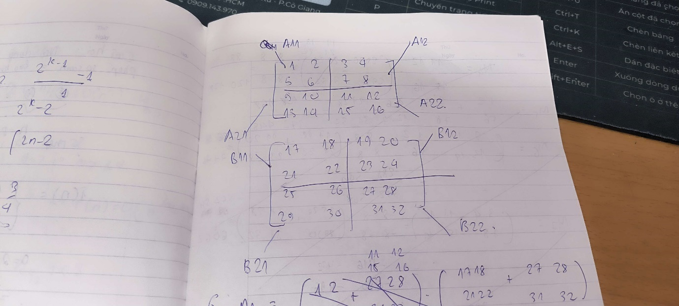
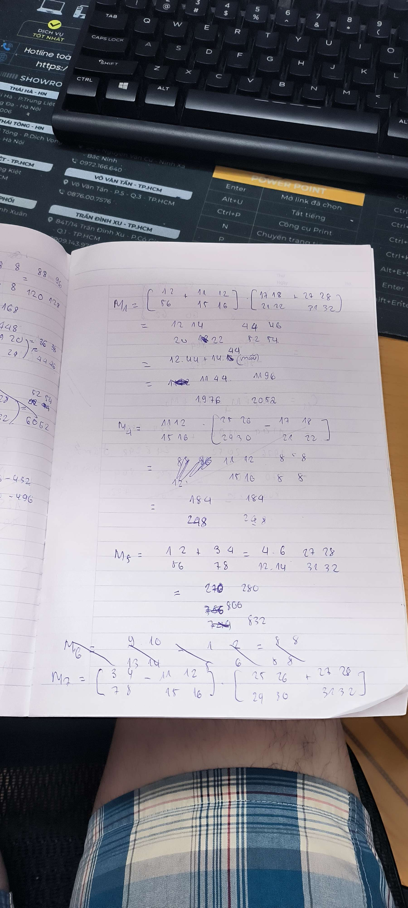
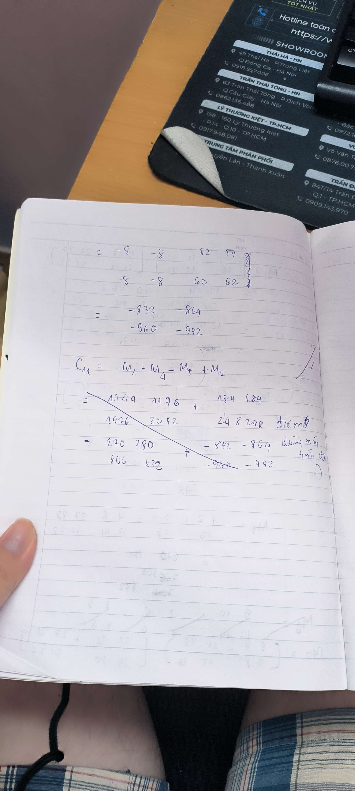
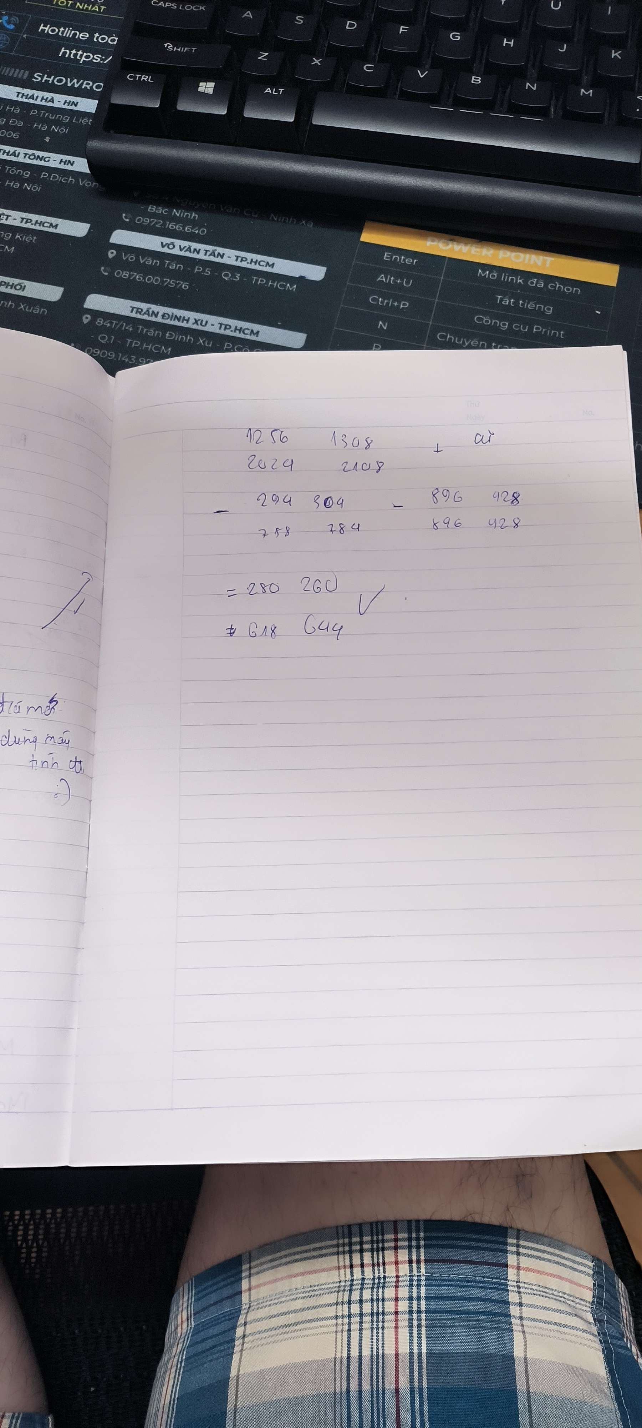
Giải bài toán Tám quân hậu bằng quay lui

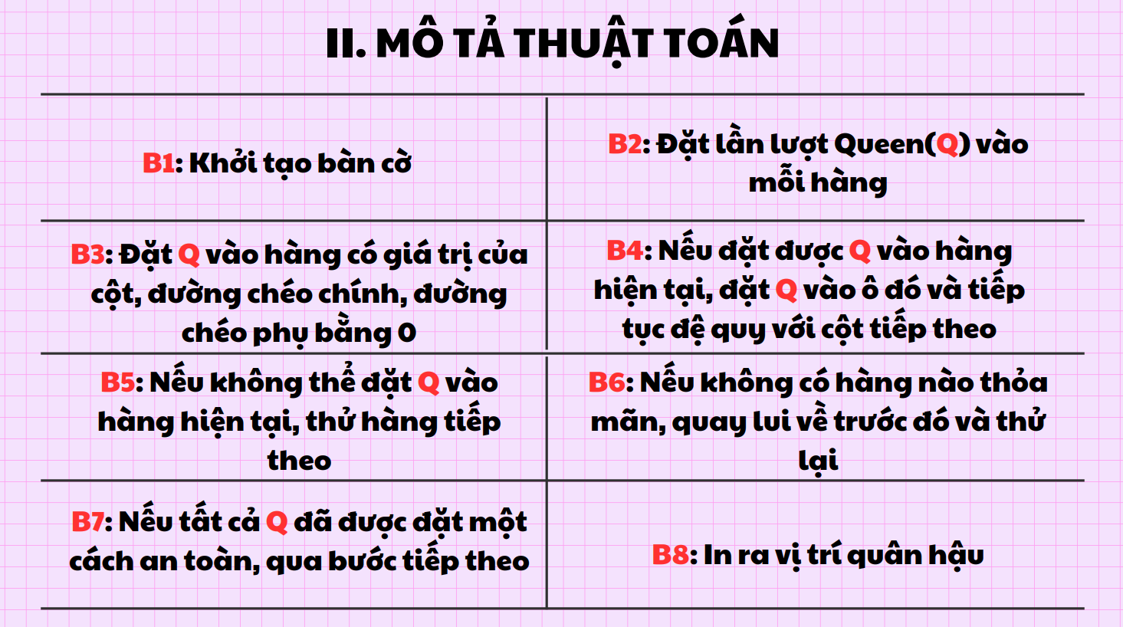
Phân tích độ phức tạp
Độ phức tạp về thời gian: O(N!), Đối với cột đầu tiên, chúng ta sẽ có N lựa chọn, sau đó đối với cột tiếp theo, chúng ta sẽ có N-1 lựa chọn, v.v. Do đó, tổng thời gian thực hiện sẽ là N*(N-1)*(N-2)..., điều này làm cho độ phức tạp về thời gian là O(N!).

Độ phức tạp của không gian: O(N^2), chúng ta có thể thấy rằng không gian ban đầu cần thiết là N^2, sau đó là N^2-1, rồi N^2-2, v.v. Do đó, độ phức tạp của không gian là N^2N, nhưng chúng ta không cần tất cả N^2 tùy chọn mỗi lần. Do đó, độ phức tạp của không gian tổng thể là O(N^2).

//Coding Ninjas
//C++ solution to 8 queens problem using backtracking
#include <bits/stdc++.h>
using namespace std;
int countt=0;

// A function to print a solution
void print(int board[][8]){
for(int i=0;i<8;i++){
for(int j=0;j<8;j++){
cout<<board[i][j]<<" ";
}
cout<<endl;
}
cout<<"-----------------\n";
}

//Function to check whether a position is valid or not
bool isValid(int board[][8],int row,int col){

//loop to check horizontal positions
for(int i=col;i>=0;i--){
if(board[row][i])
return false;
}
int i=row,j=col;

//loop to check the upper left diagonal
while(i>=0&&j>=0){
if(board[i][j])
return false;
i--;
j--;
}
i=row;
j=col;

//loop to check the lower left diagonal
while(i<8&&j>=0){
if(board[i][j])
return false;
i++;
j--;
}
return true;
}

//function to check all the possible solutions
void ninjaQueens(int board[][8],int currentColumn){
if(currentColumn>=8)
return;
//loop to cover all the columns
for(int i=0;i<8;i++){
if(isValid(board,i,currentColumn)){
board[i][currentColumn]=1;
if(currentColumn==7){
print(board);
countt++;
}
//recursively calling the function
ninjaQueens(board,currentColumn+1);
//backtracking
board[i][currentColumn]=0;
}

}
}
int main() {

//initial board situation
int board[8][8]={{0,0,0,0,0,0,0,0},
{0,0,0,0,0,0,0,0},
{0,0,0,0,0,0,0,0},
{0,0,0,0,0,0,0,0},
{0,0,0,0,0,0,0,0},
{0,0,0,0,0,0,0,0},
{0,0,0,0,0,0,0,0},
{0,0,0,0,0,0,0,0}};
ninjaQueens(board,0);
/* In total, 92 solutions exist for 8x8 board. This statement will verify our code*/
cout<<countt<<endl;
return 0;
}

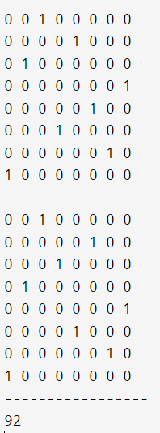

Tối ưu hóa độ phức tạp thời gian
Chúng ta có thể tối ưu hóa Hàm 'isValid' và tránh kiểm tra các đường chéo. Logic đằng sau ý tưởng này là sự khác biệt giữa chỉ số hàng và cột là không đổi đối với mỗi đường chéo và tổng không đổi đối với đường chéo.

Thuật toán
Bước 1: Tạo một mảng boolean để ghi nhớ đường chéo nào được sử dụng hiện tại.
Bước 2: Trong Hàm 'isValid', kiểm tra xem các mảng boolean có được đánh dấu là true hay không thay vì kiểm tra các đường chéo.
Bước 3: Trả về true hoặc false tương ứng.

//Coding Ninjas
//C++ solution to 8 queens problem using backtracking
#include <bits/stdc++.h>
using namespace std;
int countt=0;

//Using three boolean arrays to optimise the isValid function
bool leftDiagonal[30]={0};
bool rightDiagonal[30]={0};
bool column[30]={0};

// A function to print a solution
void print(int board[][8]){
for(int i=0;i<8;i++){
for(int j=0;j<8;j++){
cout<<board[i][j]<<" ";
}
cout<<endl;
}
cout<<"-----------------\n";
}

//Function to check whether a position is valid or not
bool isValid(int board[][8],int row,int col){
if(leftDiagonal[row-col+7]!=1&&rightDiagonal[row+col]!=1&&column[row]!=1)
return true;
return false;
}

//function to check all the possible solutions
void ninjaQueens(int board[][8],int currentColumn){
if(currentColumn>=8)
return;
//loop to cover all the columns
for(int i=0;i<8;i++){
if(isValid(board,i,currentColumn)){
board[i][currentColumn]=1;
leftDiagonal[i-currentColumn+7]=rightDiagonal[i+currentColumn]=column[i]=1;
if(currentColumn==7){
print(board);
countt++;
}
//recursively calling the function
ninjaQueens(board,currentColumn+1);
//backtracking
board[i][currentColumn]=0;
leftDiagonal[i-currentColumn+7]=rightDiagonal[i+currentColumn]=column[i]=0;
}

}
}
int main() {

//initial board situation
int board[8][8]={{0,0,0,0,0,0,0,0},
{0,0,0,0,0,0,0,0},
{0,0,0,0,0,0,0,0},
{0,0,0,0,0,0,0,0},
{0,0,0,0,0,0,0,0},
{0,0,0,0,0,0,0,0},
{0,0,0,0,0,0,0,0},
{0,0,0,0,0,0,0,0}};
ninjaQueens(board,0);
/* In total, 92 solutions exist for 8x8 board. This statement will verify our code*/
cout<<countt<<endl;
return 0;
}

Độ phức tạp về thời gian: O(N!), Đối với cột đầu tiên, chúng ta sẽ có N lựa chọn, sau đó đối với cột tiếp theo, chúng ta sẽ có N-1 lựa chọn, v.v. Do đó, tổng thời gian thực hiện sẽ là N*(N-1)*(N-2)..., điều này làm cho độ phức tạp về thời gian là O(N!).

Độ phức tạp của không gian: O(N), vì chúng tôi chỉ duy trì ba mảng tuyến tính làm không gian lưu trữ bổ sung.


Ví dụ: 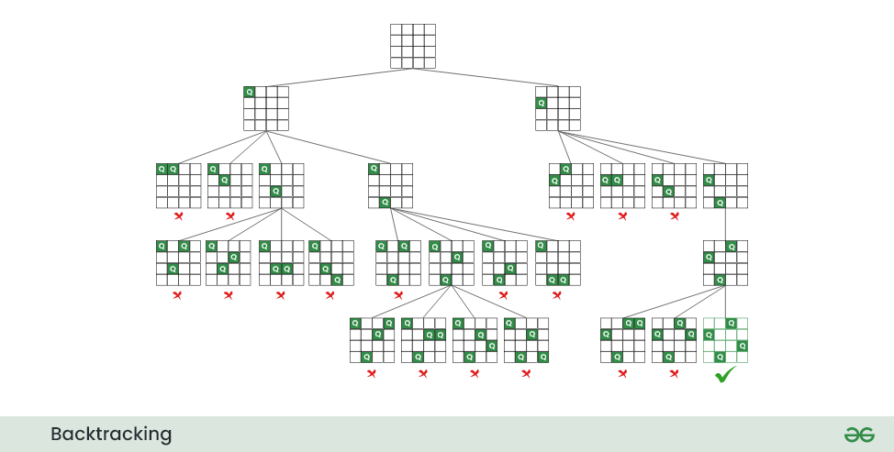

Giải bài toán Quân mã đi tuần bằng quay lui.
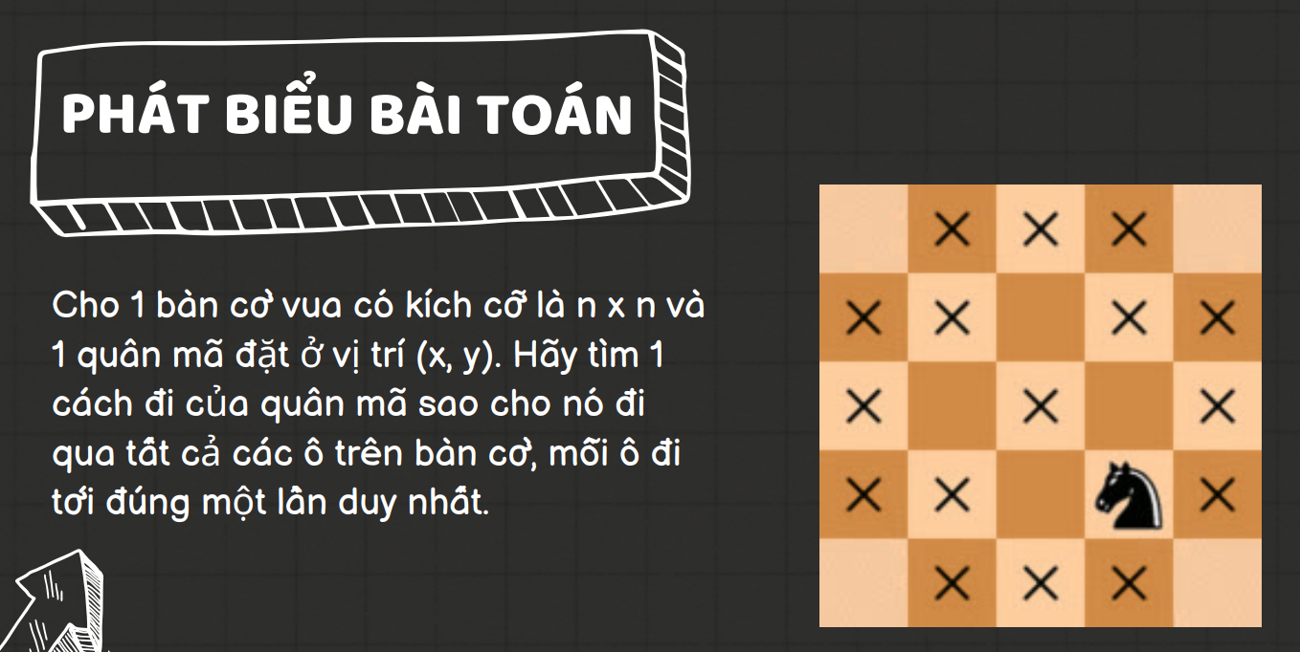
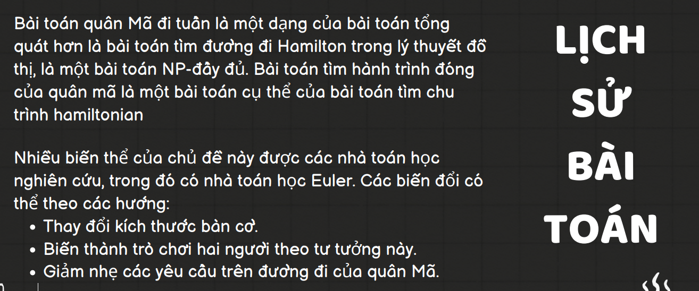

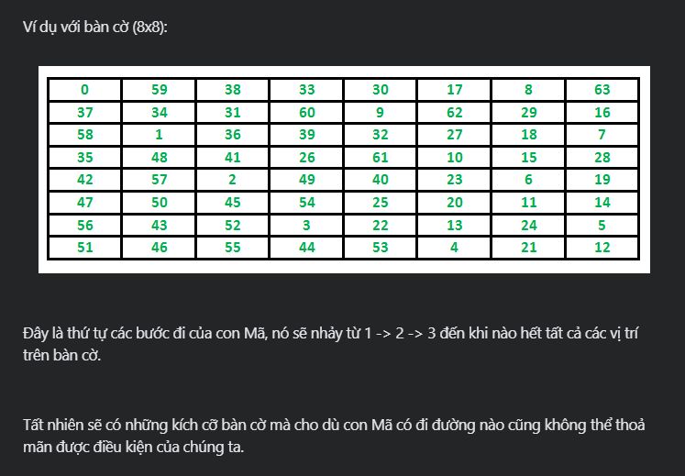
Chúng ta sẽ không đi sâu vào độ phức tạp toàn thời gian của thuật toán. Thay vào đó, chúng ta sẽ xem thuật toán này tệ đến mức nào.

Có N*N tức là N^2 ô trong bảng và chúng ta có tối đa 8 lựa chọn để thực hiện từ một ô, vì vậy chúng ta có thể viết thời gian chạy trong trường hợp xấu nhất là O(8(n^2)).

Nhưng chúng ta không có 8 lựa chọn cho mỗi ô. Ví dụ, từ ô đầu tiên, chúng ta chỉ có hai lựa chọn.
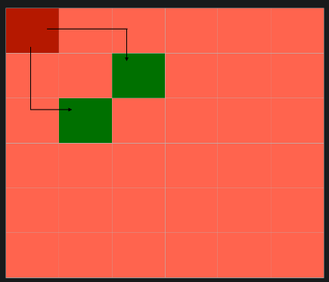

Ngay cả khi xem xét điều này, thời gian chạy của chúng tôi sẽ giảm đi một hệ số và sẽ trở thành O(k(n^2)) thay vì O(8(n^2)). Đây quả thực cũng là một khoảng thời gian chạy cực kỳ tệ.

Lập trình

Giải thuật tìm tập con có tổng biết trước.
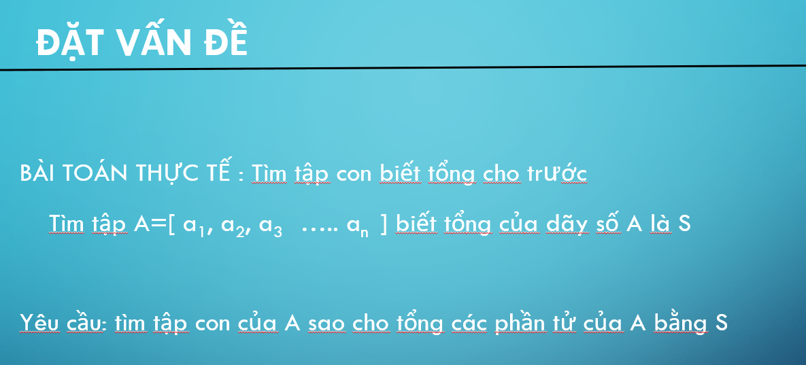


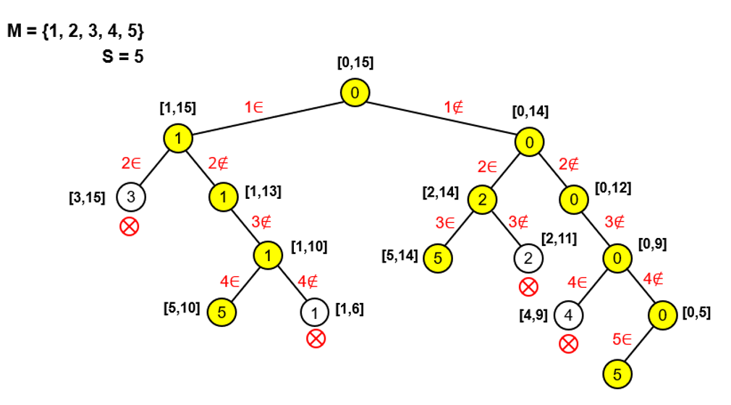

"""
Problem:
Given a vector of ints/floats V, find the number of length 3 subsets which have a sum < X.
Assume that V contains no duplicates.
"""

def num_subsets(V, X, N):
global count
count = 0

def branch_bound(V, X, N, i=0, s=0, t=0):
"""
Recursive branch-and-bound algorithm for the subset problem.
V, X, N: inputs based on the problem (N is max subset size)
i: current item index in V
s: current sum
t: number of items taken from V
Result is located in count variable defined above.
"""
# Number of items taken is N -> valid subset found
# Update overall count and return
if t == N:
global count
count += 1
return

# Depth limit for search; abort
elif i == len(V):
return

else:
# Take the current item *only* if it meets the constraint
if s + V[i] < X:
branch_bound(V, X, N, i+1, s+V[i], t+1)

# Always try *not taking* the current item
branch_bound(V, X, N, i+1, s, t)

# Run branch-and-bound
branch_bound(V, X, N)

# Return the number of valid subsets found
return count

if __name__ == '__main__':
# Sample with answer = 6
# Valid subsets: [1,2,3], [1,2,4], [1,2,5], [1,3,4], [1,3,5], [2,3,4]
V = [1, 2, 3, 4, 5]
X = 10
print('Valid subsets: {0}'.format(num_subsets(V, X, 3)))

# Larger problem with negative numbers and unsorted
# Max subset size is 10
V = [-10, 5, 4, 52, 77, 134, 22, 100, -59, 2, 16, 81, 3, 8, 21]
X = 150
print('Valid subsets: {0}'.format(num_subsets(V, X, 10)))

Độ phức tạp thời gian: O(2n) Giải pháp trên có thể thử tất cả các tập con của tập hợp đã cho trong trường hợp xấu nhất. Do đó độ phức tạp về thời gian của giải pháp trên là theo cấp số nhân. Vấn đề trên thực tế là NP-Complete (Không có giải pháp thời gian đa thức nào được biết cho vấn đề này).

Giải bài toán phân công lao động bằng phương pháp nhánh– cận.
- Phát biểu bài toán: Bài toán phân công lao động là bài toàn bao gồm n công nhân có thể làm n công việc. Công nhân i làm công việc j tốn một khoảng thời gian là Ti,j. Phải tìm một phương án phân công như thế nào để các công việc đều được hoàn thành, các công nhân đều có việc làm, mỗi công nhân chỉ làm một công việc và mỗi công việc chỉ do một công nhân thực hiện sao cho tổng thời gian là nhỏ nhất

1. Mô tả thuật toán
- Giải thuật nhánh cận: Thực chất, đây là thuật toán quay lui, nhưng thay vì in ra hoặc lưu lại tất cả kết quả trong mỗi lần tính toán, ta cập nhật lại trạng thái tốt nhất. Để thuật toán tối ưu hơn, nếu tại một bước, bất kỳ bước nào tiếp theo cũng không thể làm cho kết quả tốt hơn kết quả hiện có, ta có thể bỏ qua nó luôn.
- Chi tiết thuật toán:
+ F0 : nút gốc biểu diễn trạng thái chưa có ai làm việc gì
Tổng thời gian (TTG =0)
+F1: nút gốc có n nút con tương ứng với CN 1 làm n CVj(j =1,n)
TTG = T1,j
+F2: mỗi nút F1 có n -1 nút con tương ứng với CN2 làm n-1 CVj (j =0,n và khác với CN j đã được CN 1 làm) TTG = TTG(cha)+T2,j
+Fi : mỗi nút Fi-1 có n-i+1 tương ứng với CNi làm n-i+1 CVj (j=0,n khác với các CV đã do i-1 CN trước đó làm) TTG = TTG (cha) +Ti,j
+Nút gốc : CD : Tổng các giá trị nhỏ nhất của tất cả các dòng trong ma trận Ti,j
+Các nút khác : CD = TTG + Tổng giá trị nhỏ nhất của mỗi dòng sau dòng i , trong ma trận Ti,j

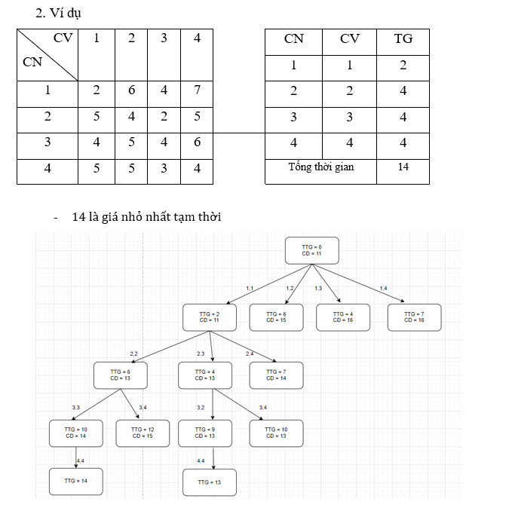
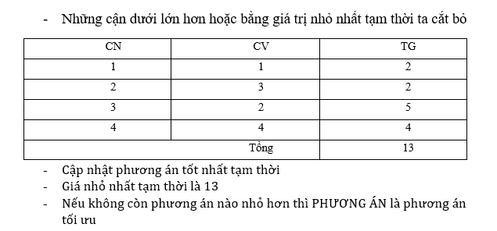
- Độ phức tạp:
- Trong trường hợp tốt nhất mỗi lần gọi đệ quy chỉ tạo một nút con thì độ phức tạp sẽ là O(n). Còn trong trường hợp xấu nhất, nếu mỗi lần gọi đệ quy tạo ra nhiều nút con và cây tìm kiếm không bị cắt nhánh có thể lên đến O(n^{n}).
- Code minh họa:
#include<iostream>
#include <climits>
#define size 100

using namespace std;

struct Assignment {
int CN, CV, TG;
};

struct Data {
int TG, STT;
};

void Update_job(Data a[][size], int n, int &CV) {
for(int CN = 0; CN < n; CN++) {
a[CN][CV].STT = 1;
}
}

void Work_Return(Data a[][size], int n, int &CV){
for(int CN = 0 ; CN < n; CN++){
a[CN][CV].STT = 0;
}
}

int Min_Of_Row(Data a[][size], int n, int CN) {
int T_min = INT_MAX, col;
for(col = 0; col < n; col++) {
if(a[CN][col].STT == 0 && a[CN][col].TG < T_min) {
T_min = a[CN][col].TG;
}
}
return T_min;
}

int Lower_Bound(Data a[][size], int n, int TTG, int CN){
int CD = TTG;
for(int row = CN + 1; row < n; row++){
CD += Min_Of_Row(a, n, row);
}
return CD;
}

void Create_root_Node(Data a[][size], int n, int &TTG, int &CD, int &temporary_minimum_price){
TTG = 0;
temporary_minimum_price = INT_MAX;
CD = Lower_Bound(a, n, TTG, -1);
}

void Update_Temporary_Solution(float TTG, int &temporary_minimum_price, Assignment x[], Assignment A[], int n){
if(temporary_minimum_price > TTG){
temporary_minimum_price = TTG;
for(int CN = 0; CN < n; CN++) {
A[CN] = x[CN];
}
}
}

void Branch_Bound(Data a[][size], int CN, int &TTG, int &CD, int &temporary_minimum_price, Assignment x[], Assignment A[], int n){
for(int CV = 0; CV < n; CV++){
if(a[CN][CV].STT == 0){
TTG += a[CN][CV].TG;
CD = Lower_Bound(a,n, TTG, CN);
Assignment temp = x[CN];
if(CD < temporary_minimum_price){
x[CN].CN = CN + 1;
x[CN].CV = CV + 1;
x[CN].TG = a[CN][CV].TG;
Update_job(a, n, CV);
if(CN == n - 1) { // xét tất cả các công nhân
Update_Temporary_Solution(TTG, temporary_minimum_price, x, A, n);
}
else{
Branch_Bound(a, CN + 1, TTG, CD , temporary_minimum_price, x , A , n);
}
}
// quay lui để xét nút khác (ứng với giá trị khác của công việc)
x[CN] = temp;
TTG -= a[CN][CV].TG; // trả lại tổng thời gian của nút cha
Work_Return(a, n, CV);
}
}
}

void show_output(Assignment A[], int n) {
int sum = 0;
cout << "Phương án phân công như sau: \n";
cout << "CN CV TG\n";
for(int i = 0; i < n; i++) {
cout << A[i].CN << " " << A[i].CV << " " << A[i].TG << endl;
sum += A[i].TG;
}
cout << "Tổng thời gian ngắn nhất: " << sum << endl;
}

int main(){
Data a[size][size] = {
{{2, 0}, {6, 0}, {4, 0}, {7, 0}},
{{5, 0}, {4, 0}, {2, 0}, {5, 0}},
{{4, 0}, {5, 0}, {4, 0}, {6, 0}},
{{5, 0}, {5, 0}, {3, 0}, {4, 0}},
};
int n = 4;
int TTG , CD , temporary_minimum_price;
Assignment A[n], x[n];

Create_root_Node(a, n, TTG, CD, temporary_minimum_price);
Branch_Bound(a, 0 , TTG, CD, temporary_minimum_price, x , A, n);

show_output(A,n);
return 0;
}

2.2 Giải thuật tham lam
- Giải thuật tham lam: (tiếng Anh: Greedy algorithm) là một thuật toán
giải quyết một bài toán theo kiểu metaheuristic để tìm kiếm lựa chọn tối ưu
địa phương ở mỗi bước đi với hy vọng tìm được tối ưu toàn cục.

- Ví dụ: có n công nhân và n công việc. hãy tìm phương pháp phân công công việc sao cho tổng thời gian hoàn thành công việc là nhỏ nhất.
- Ý tưởng : Người tìm việc
- Ta xét các công nhân từ 1 tới n, với mỗi công nhân i ta sẽ tìm một công việc j trong số các công việc chưa có người làm sao cho công nhân i có thể làm công việc j với thời gian là nhỏ nhất. Đồng thời loại bỏ công việc j ra khỏi tập các công việc.

CV  CN | 1 | 2 | 3 | 4 | 5 |  | CN | CV | TG
 |  |  |  |  |  |  | 1 | 5 | 2
1 | 5 | 6 | 4 | 7 | 2 |  | 2 | 2 | 2
2 | 5 | 2 | 4 | 5 | 1 |  | 3 | 1 | 4
3 | 4 | 5 | 4 | 6 | 3 |  | 4 | 3 | 3
4 | 5 | 5 | 3 | 4 | 2 |  | 5 | 4 | 2
5 | 3 | 3 | 5 | 2 | 5 |  | Tổng thời gian |  | 13

- Giải thích: giải thuật tham lam sẽ tìm cho mỗi công nhân một công việc sao cho thời gian hoàn thành công việc là ngắn nhất.
- - Độ phức tạp:
- + Hàm Greedy thực hiện lặp qua từng công nhân và gọi hàm Min_Of_Row để tìm công việc cho các công nhân. Do vòng lặp qua n công nhân nên độ phức tạp của hàm này là O(2^{n})
- => Các hàm còn lại có độ phức tạp là O(n) hoặc O(1) nên toàn bộ chương trình có độ phức tạp O(2^{n}).

- Code minh họa:
#include<iostream>
#include <climits>

#define size 100

using namespace std;

struct Assignment
{
int CN, CV, TG;
};

struct Data
{
int TG, STT;
};

void Update_job(Data a[][size], int n, int CV) {
for(int CN = 0; CN < n; CN++) {
a[CN][CV].STT = 1;
}
}

int Min_Of_Row(Data a[][size], int n, int CN, int &CV) {
int T_min = INT_MAX, col;
for(col = 0; col < n; col++) {
if(a[CN][col].STT == 0 && a[CN][col].TG < T_min) {
T_min = a[CN][col].TG;
CV = col;
}
}
return T_min;
}

void Greedy(Data a[][size], int n, Assignment A[]) {
int CV;
for(int CN = 0; CN < n; CN++) {
A[CN].CN = CN + 1;
A[CN].TG = Min_Of_Row(a, n, CN, CV);
A[CN].CV = CV + 1;
Update_job(a, n, CV);
}
}

void show_output(Assignment A[], int n) {
int sum = 0;
cout << "Phương án phân công như sau: \n";
cout << "CN CV TG\n";
for(int i = 0; i < n; i++) {
cout << A[i].CN << " " << A[i].CV << " " << A[i].TG << endl;
sum += A[i].TG;
}
cout << "Tổng thời gian ngắn nhất: " << sum << endl;
}

int main() {
Data a[size][size] = {
{{5, 0}, {6, 0}, {4, 0}, {7, 0}, {2, 0}},
{{5, 0}, {2, 0}, {4, 0}, {5, 0}, {1, 0}},
{{4, 0}, {5, 0}, {4, 0}, {6, 0}, {3, 0}},
{{5, 0}, {5, 0}, {3, 0}, {4, 0}, {2, 0}},
{{3, 0}, {3, 0}, {5, 0}, {2, 0}, {5, 0}}
};
int n = 5; // Số hàng/cột của ma trận
Assignment A[5];
Greedy(a, n, A);
show_output(A, n);
return 0;
}

Giải bài toán người bán hàng bằng phương pháp nhánh– cận.

Thuật toán Branch and Bound được sử dụng để giải quyết bài toán TSP (Traveling Salesman Problem) - bài toán người đi du lịch.
Bài toán yêu cầu tìm đường đi ngắn nhất để đi qua tất cả các thành phố một lần và quay về thành phố xuất phát.

Thuật toán Branch and Bound sử dụng phương pháp thăm dò và cắt nhánh để giảm thiểu số lượng trường hợp cần xem xét.
Cụ thể, thuật toán thăm dò từng thành phố một và tính toán chi phí của đường đi tới thành phố đó. Nếu chi phí tính được vượt quá chi phí tốt nhất hiện tại,
thuật toán sẽ cắt nhánh và không tiếp tục thăm dò các thành phố khác từ điểm đó.

Thuật toán sẽ lặp lại quá trình thăm dò và cắt nhánh cho đến khi tất cả các thành phố đã được thăm và tìm ra đường đi có chi phí thấp nhất. Kết quả cuối cùng sẽ là chi phí tốt nhất và đường đi tương ứng.

Giả sử có 4 thành phố (A, B, C, D) với ma trận chi phí như sau:

A B C D
A 0 10 15 20
B 10 0 35 25
C 15 35 0 30
D 20 25 30 0

Ví dụ, nếu bắt đầu từ thành phố A, ta cần tìm đường đi ngắn nhất đi qua tất cả các thành phố và quay về thành phố A.

1. Cận trên (Upper Bound):
- Một cách đơn giản để tính cận trên là tính tổng chi phí của đường đi ngắn nhất từ A đến các thành phố còn lại và quay về A. Trong trường hợp này, ta có thể tính tổng chi phí như sau:
```
A -> B -> D -> C -> A
= 10 + 25 + 30 + 15 = 80
```
Do đó, cận trên là 80.

2. Cận dưới (Lower Bound):
- Một cách để tính cận dưới là sử dụng phương pháp MST (Minimum Spanning Tree) để tìm cây bao trùm nhỏ nhất của đồ thị. Trong trường hợp này, ta có thể xây dựng cây bao trùm nhỏ nhất như sau:
```
A -> B -> D -> C
```
Tổng chi phí của cây bao trùm nhỏ nhất là 10 + 25 + 30 = 65.
- Sau đó, ta thêm chi phí nhỏ nhất từ mỗi thành phố đến thành phố kế tiếp vào tổng chi phí:
```
65 + 15 + 15 + 20 = 115
```
Do đó, cận dưới là 115.

Vậy, trong trường hợp này:
- Cận trên: 80
- Cận dưới: 115

Bây giờ điều này thật phức tạp và cần hiểu sâu hơn về những gì chúng ta đang làm. Trên thực tế, chúng tôi đang tạo ra tất cả các phần mở rộng có thể có của nút E dưới dạng nút cây. Đó không là gì ngoài một hoán vị. Giả sử chúng ta có N thành phố thì chúng ta cần tạo ra tất cả các hoán vị của (N-1) thành phố, ngoại trừ thành phố gốc. Do đó, độ phức tạp về thời gian để tạo ra hoán vị là O((n-1)!), bằng O(2^(n-1)).

Do đó độ phức tạp thời gian cuối cùng của thuật toán có thể là O(n^2 * 2^n).

n = 0
current_cost = 0
best_cost = float('inf')
visited = [0] * 21
x_best = [0] * 21
x = [0] * 21
c = [[0] * 21 for _ in range(21)]

def enter():
global n
n = int(input())

for i in range(1, n + 1):
c[i][1:n+1] = map(int, input().split())

x[1] = 1
visited[1] = 1

def update_best_solution(current_cost):
global best_cost
if current_cost + c[x[n]][1] < best_cost:
best_cost = current_cost + c[x[n]][1]
x_best[1:n+1] = x[1:n+1]

def print_best_solution():
print(best_cost)
print('->'.join(map(str, x_best[1:n+1])) + '->1')

def branch_and_bound(i):
global current_cost
if current_cost >= best_cost:
return

for j in range(2, n + 1):
if not visited[j]:
visited[j] = 1
x[i] = j
current_cost += c[x[i - 1]][j]

if i == n:
update_best_solution(current_cost)
else:
branch_and_bound(i + 1)

visited[j] = 0
current_cost -= c[x[i - 1]][j]

if name == "main":
enter()
branch_and_bound(2)
print_best_solution()

Giải bài toán cái ba-lô bằng phương pháp nhánh cận.

1. Giới thiệu
- Chủ đề 10: Bài toán cái balo.
- Bài toán cái balo hay bài toán cái túi là một bài toán tối ưu hóa tổ hợp. Vấn đề cơ bản trong bài toán là chọn những đồ vật quan trọng (có giá trị cao) để nhét vừa vào một cái túi với khối lượng mang bị giới hạn. Các bài toán tương tự xuất hiện trong kinh doanh, toán tổ hợp, mật mã và toán ứng dụng.

- Phát biểu bài toán: Cho một cái ba lô có thể đựng một trọng lượng W và n loại đồ vật, mỗi đồ vật i có một trọng lượng g_{i} và một giá trị vi. Tất cả các loại đồ vật đều có số lượng không hạn chế. Tìm một cách lựa chọn các đồ vật để cho vào ba lô, chọn các loại đồ vật nào, mỗi loại lấy bao nhiêu sao cho tổng trọng lượng không vượt quá W và tổng giá trị là lớn nhất.

2. Phân tích bài toán
- Giả thiết: Bài toán cho ta một cái túi với trọng lượng tối đa là W và n loại vật dụng, mỗi vật dụng i có trọng lượng w_{i} và giá trị v_{i}.
- Mục tiêu: Tìm tập hợp S chứa các vật dụng sao cho tổng giá trị là lớn nhất và tổng trọng lượng không vượt quá W.
- Từ đó ta rút ra dữ liệu vào và dữ liệu ra của bài toán:
+ Đầu vào: Gồm có n + 1 dòng, dòng đầu tiên chứa 2 số lần lượt là n và W, n dòng tiếp theo mỗi dòng chứa w và v của vật thứ i (0 <= i < n)
+ Đầu ra: Giá trị lớn nhất có thể đạt được và danh sách các vật đã lấy.

- Giải thuật nhánh cận: Thực chất, đây là thuật toán quay lui, nhưng thay vì in ra hoặc lưu lại tất cả kết quả trong mỗi lần tính toán, ta cập nhật lại trạng thái tốt nhất. Để thuật toán tối ưu hơn, nếu tại một bước, bất kỳ bước nào tiếp theo cũng không thể làm cho kết quả tốt hơn kết quả hiện có, ta có thể bỏ qua nó luôn.
- Ý tưởng:
B1: Sắp xếp các đồ vật theo thứ tự giảm dần theo tỉ lệ v_{i} / w_{i} (đơn giá).
B2: Nút gốc biểu diễn cho trạng thái ban đầu của ba lô, ở đó ta chưa chọn vật nào. Tổng giá trị (TGT) khởi tạo bằng 0. Cận trên của nút gốc CT = W * Đơn giá lớn nhất.
B3: Phân nhánh nút gốc: Nút gốc sẽ có các nút con tương ứng với các khả năng chọn đồ vật có đơn giá lớn nhất (phân nhánh).
Với mỗi nút con ta lại tính các thông số:
+ TGT = TGT (của nút cha) + số đồ vật được chọn * giá trị vật đang xét.
+ TLCL = TLCL (của nút cha) – số đồ vật được chọn * trọng lượng vật đang xét.
+ CT = TGT + TLCL * Đơn giá của vật sẽ xét kế tiếp.

B4: Trong các nút con, ta ưu tiên phân nhánh cho nút có cận trên lớn hơn trước. Các con của nút này tương ứng với khả năng chọn đồ vật có đơn giá lớn tiếp theo. Với mỗi nút, xác định lại các thông số TGT, TLCL, CT theo các công thức trong bước 3.
+ Lặp đi lặp lại bước 4 có thể tìm thấy một số phương án (có thể tối ưu hoặc không); đối với những nút có cận trên nhỏ hơn hoặc bằng giá trị lớn nhất tạm thời của một phương án đã được tìm thấy thì ta không cần phân nhánh cho nút đó nữa (cắt nhánh).
+ Nếu tất cả các nút đều đã phân nhánh hoặc bị cắt bỏ thì phương án có giá trị lớn nhất là phương án cần tìm.
- Code minh họa:
#include <bits/stdc++.h>

using namespace std;

struct DoVat{
string ten;
double gia_tri;
double trong_luong;
double don_gia;
int so_luong;
};

const int M = 200;
int n, W, x[M];
double DON_GIA_LON_NHAT, CT, CT_M, TGT, TLCONLAI, current_max;
DoVat obj[M];

bool cmp(DoVat mot, DoVat hai)
{
return mot.don_gia > hai.don_gia;
}
void init()
{
TLCONLAI = W;
CT = TLCONLAI * DON_GIA_LON_NHAT;
}

void update()
{
int i;
if(current_max < TGT)
{
current_max = TGT;
for(i = 0; i < n; i++)
obj[i].so_luong = x[i];
}
}
void bab(int i)
{
cnt++;
int j;
int max_obj = TLCONLAI / obj[i].trong_luong;
for(j = max_obj; j >= 0; j--)
{
TGT = TGT + j * obj[i].gia_tri;
TLCONLAI = TLCONLAI - j * obj[i].trong_luong;
CT = TGT + TLCONLAI * (obj[i + 1].don_gia);

if(CT > current_max)
{
x[i] = j;
if(i == n - 1 || TLCONLAI == 0.0)
update();
else
bab(i + 1);
}

x[i] = 0;
TGT = TGT - j * obj[i].gia_tri;
TLCONLAI = TLCONLAI + j * obj[i].trong_luong;
}
}

int main()
{
cout << "Nhap so luong do vat va khoi luong toi da cua tui: ";
cin >> n >> W;

for(int i = 0; i < n; i++)
{
cout << "Nhap trong luong, gia tri cua do vat thu " << char(i + 65) << ": ";
cin >> obj[i].trong_luong >> obj[i].gia_tri;
obj[i].ten = char(i + 65);
obj[i].don_gia = obj[i].gia_tri / obj[i].trong_luong;
DON_GIA_LON_NHAT = max(obj[i].don_gia, DON_GIA_LON_NHAT);
}
sort(obj, obj + n, cmp);
init();
bab(0);
cout << "Gia tri lon nhat thu duoc la: " << current_max << '\n';
cout << "Danh sach do vat lay duoc: \n";
for(int i = 0; i < n; i++)
cout << "Do vat "<< obj[i].ten << ':' << obj[i].so_luong << '\n';

}

- Độ phức tạp: Đánh giá theo từng bước:
+ B1: Sắp xếp mảng đầu vào sử dụng hàm sort của C++, độ phức tạp: O(nlogn)
+ B2: Khởi tạo nút gốc là một chuỗi các thao tác gán với độ phức tạp O(1)
+ B3 + B4: Phân nhánh: Gọi số lượng đồ vật có thể chọn là m, số lượng đồ vật là n thì độ phức tạp của bước này sẽ là O(m^{n}).
Tổng hợp lại, độ phức tạp về mặt thời gian của chương trình là O(m^{n})
Ví dụ
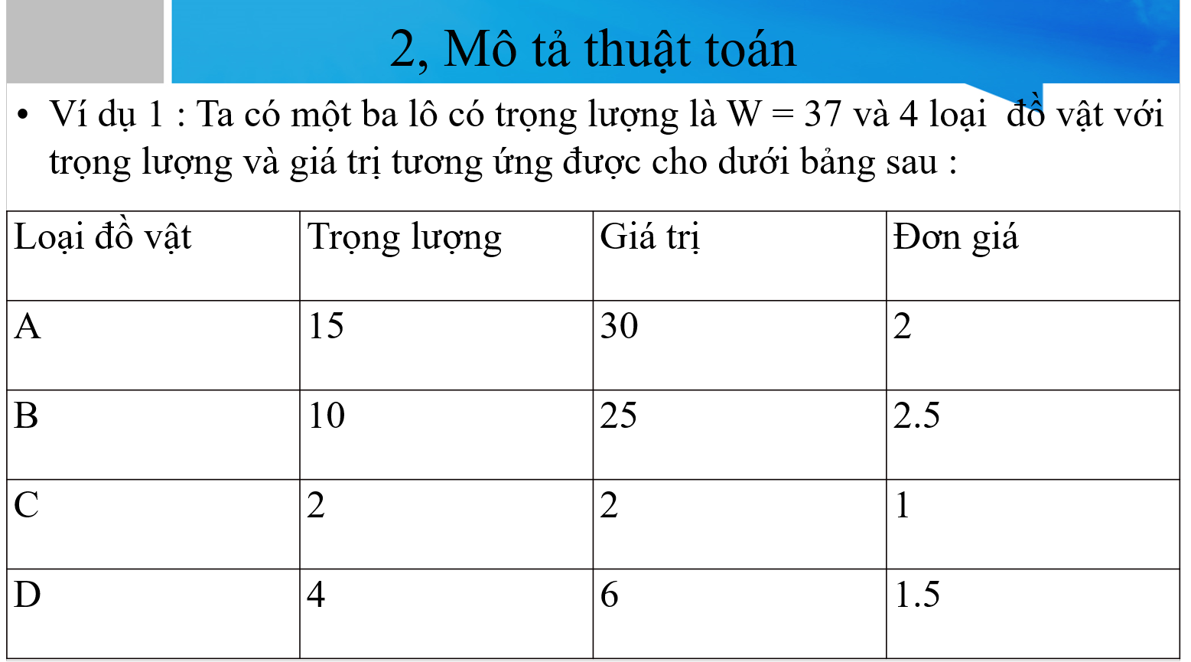
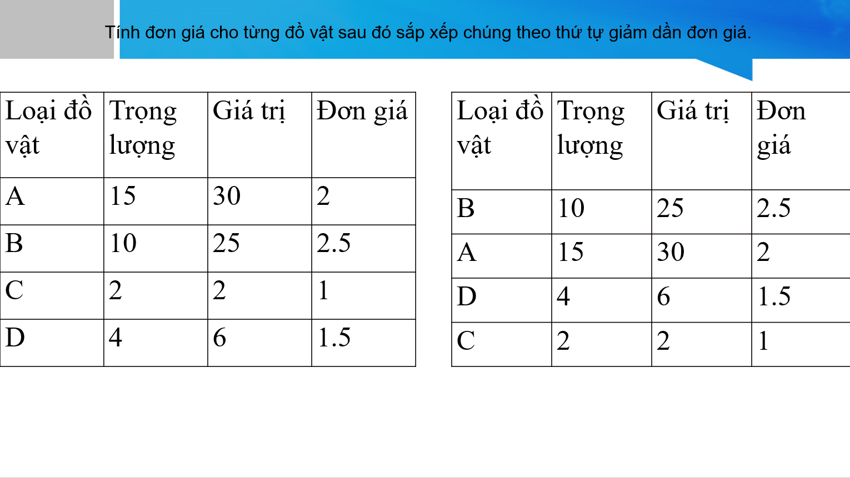
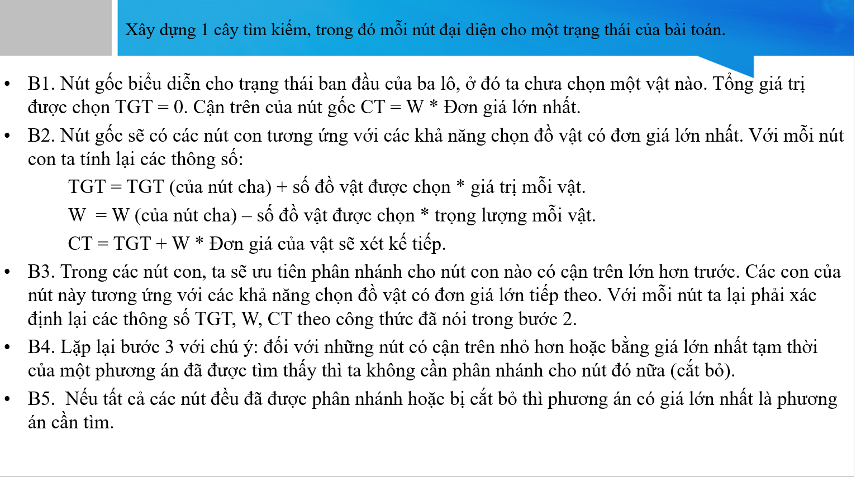
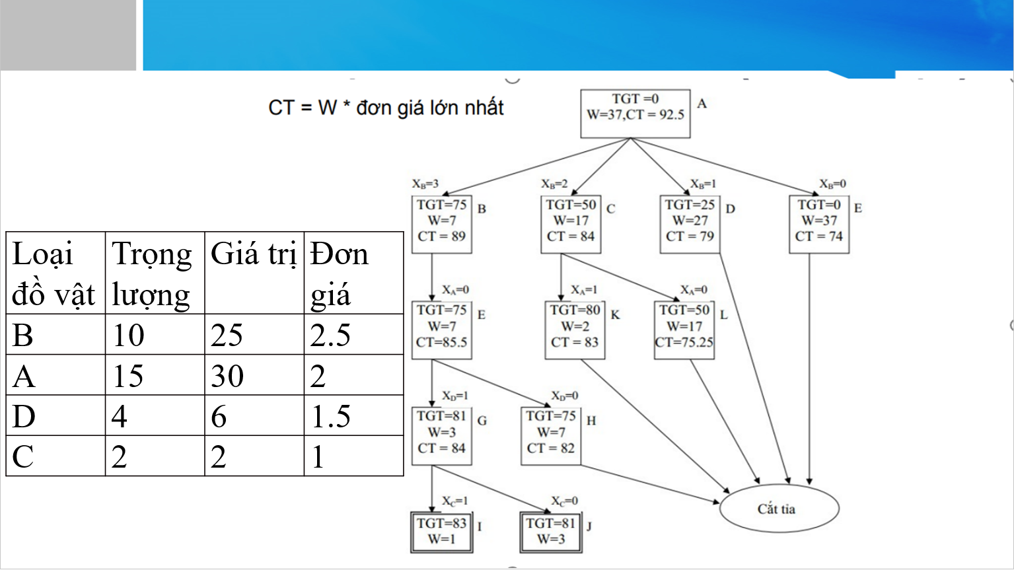

Giải bài toán cái ba-lô 0-1 bằng phương pháp quy hoạch động.


Lập trình
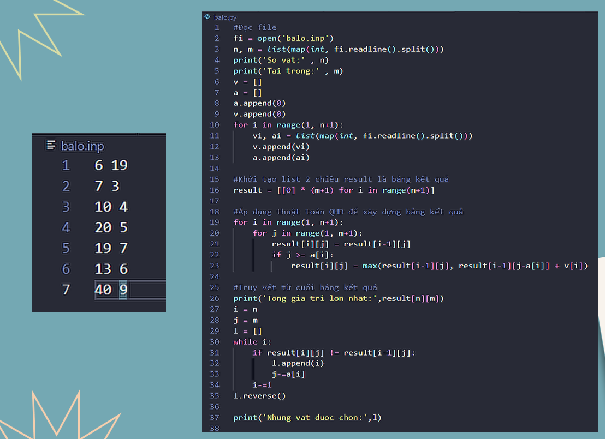
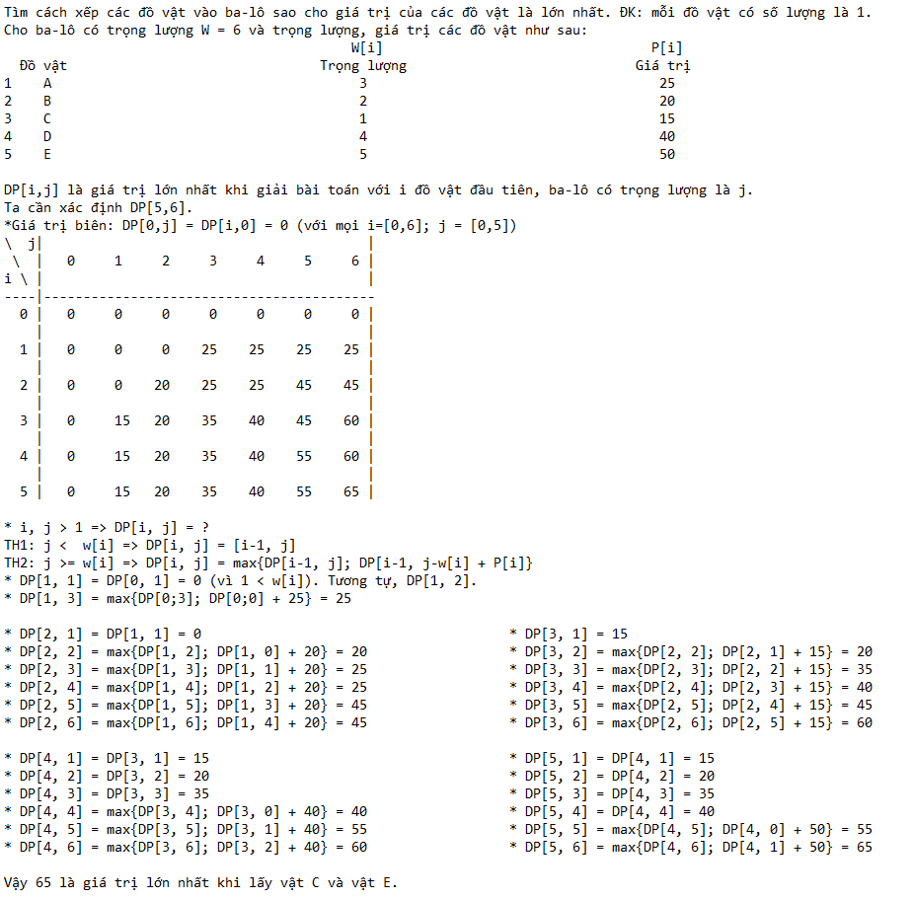

Độ phức tạp về thời gian của bài toán Ba lô 0/1 được giải bằng DP là O(N*W) trong đó N biểu thị số lượng vật phẩm có sẵn và W biểu thị sức chứa của ba lô. Vì tránh được các tính toán dư thừa của các trạng thái.

Giải bài toán tối ưu phép nhân dãy ma trận bằng
phương pháp quy hoạch động

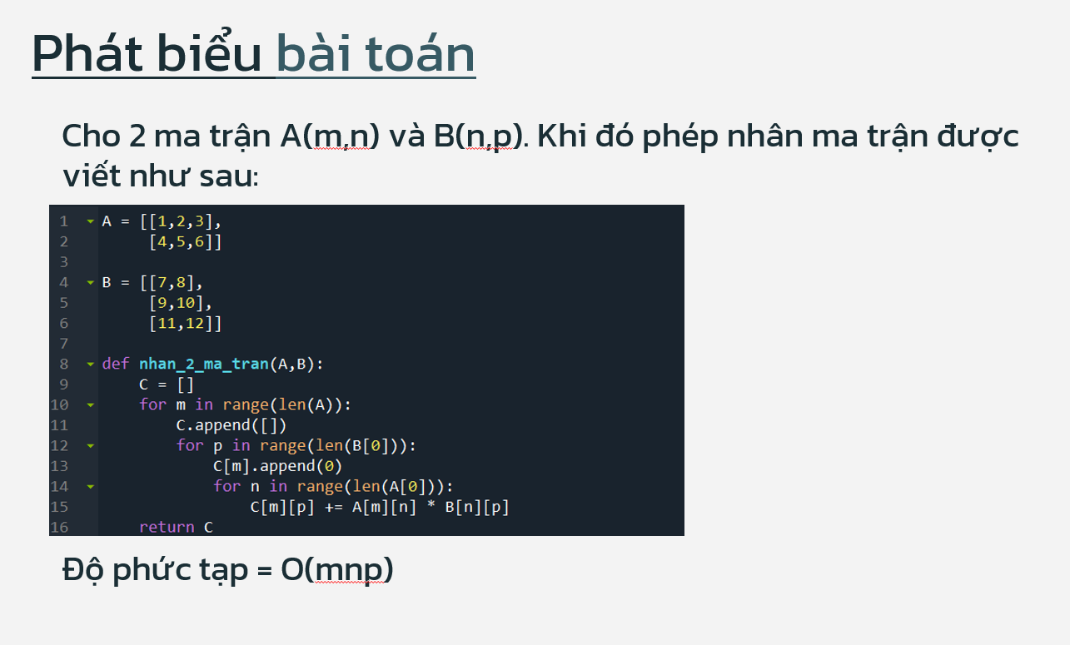
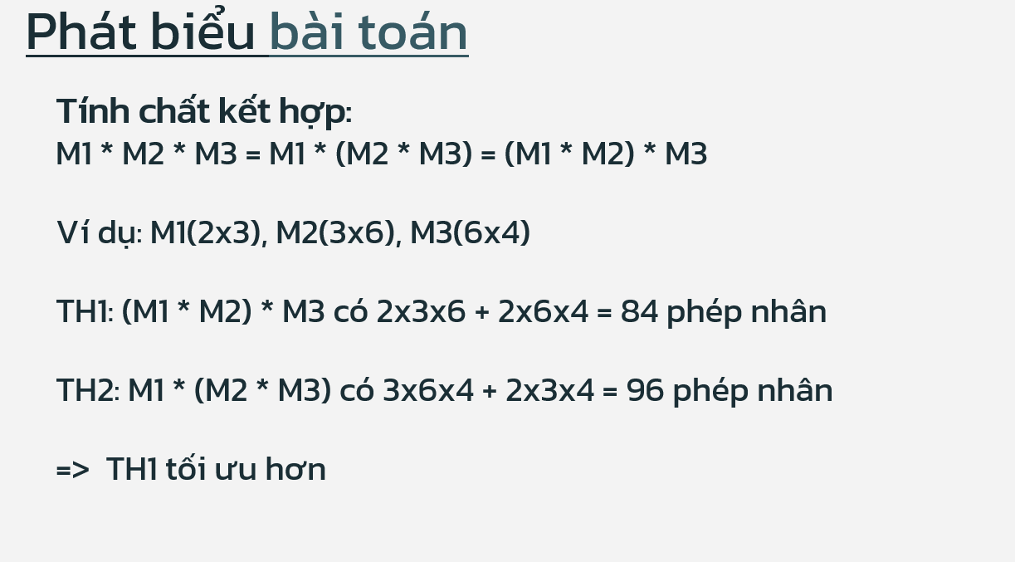
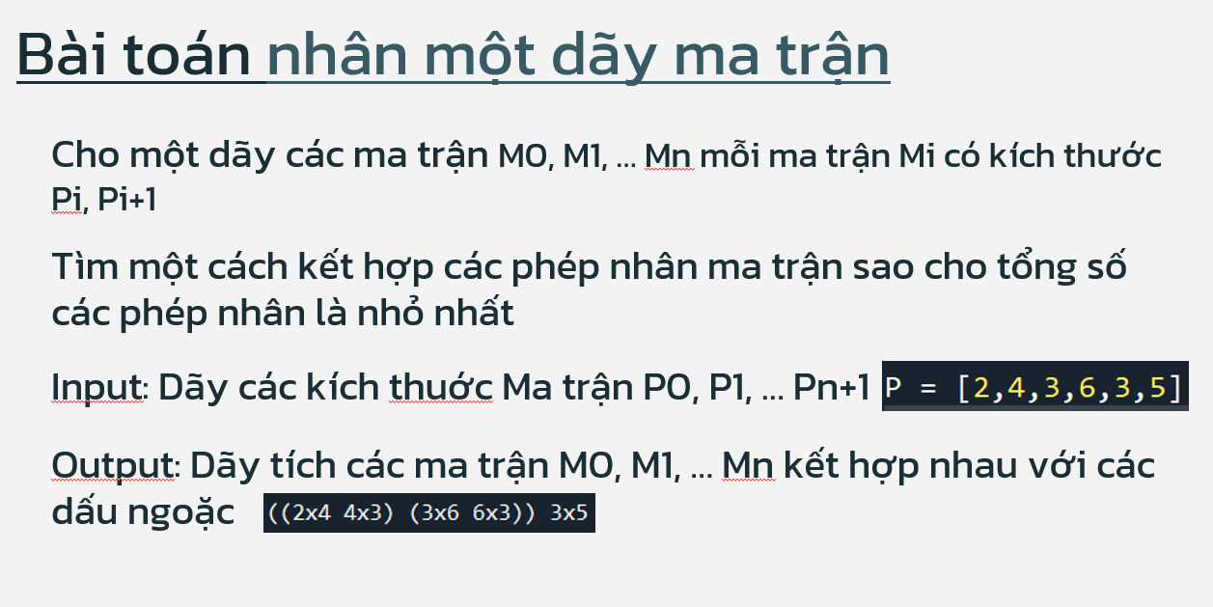
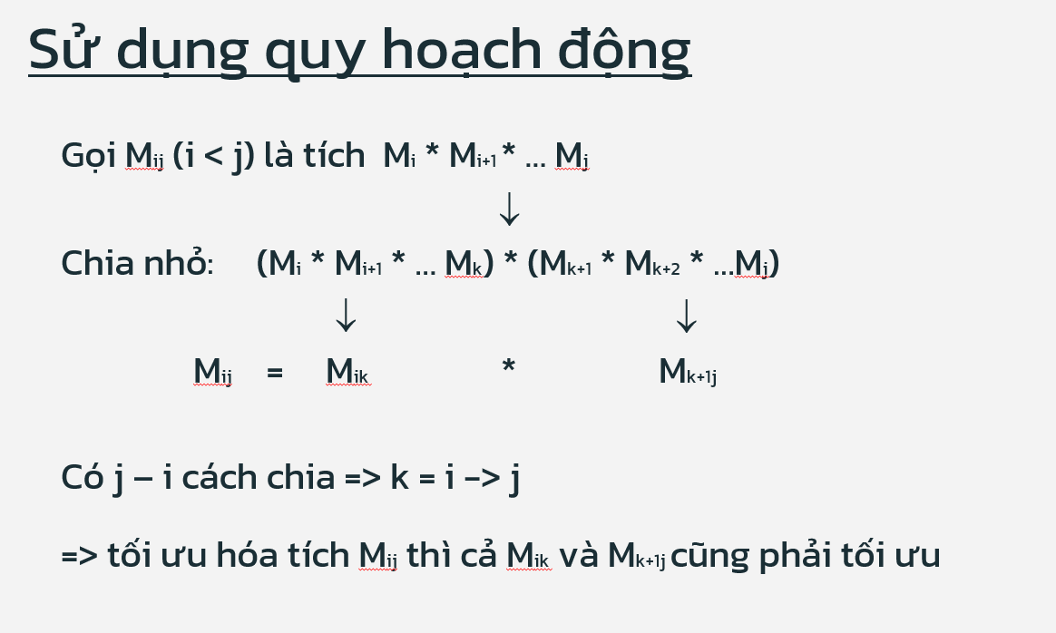

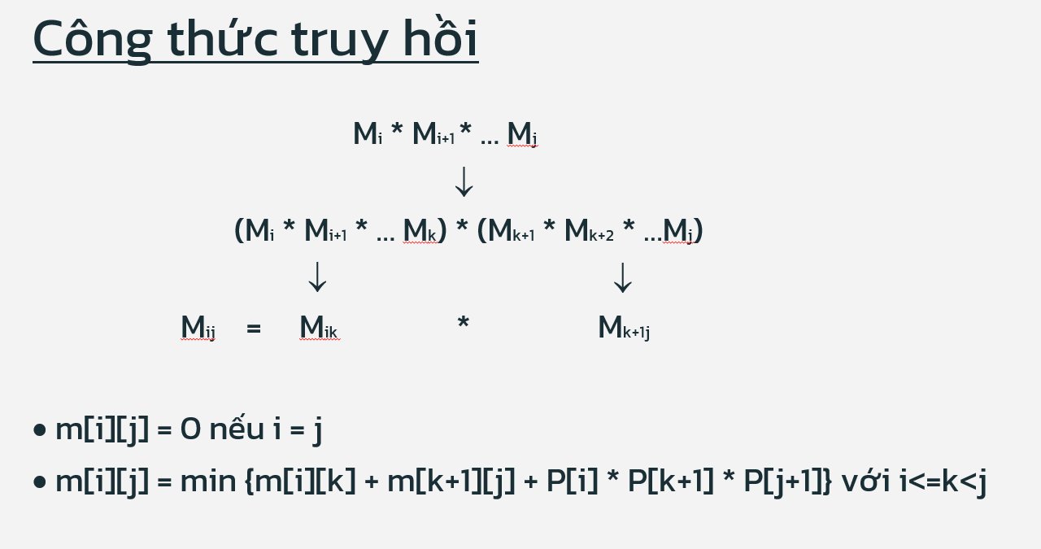
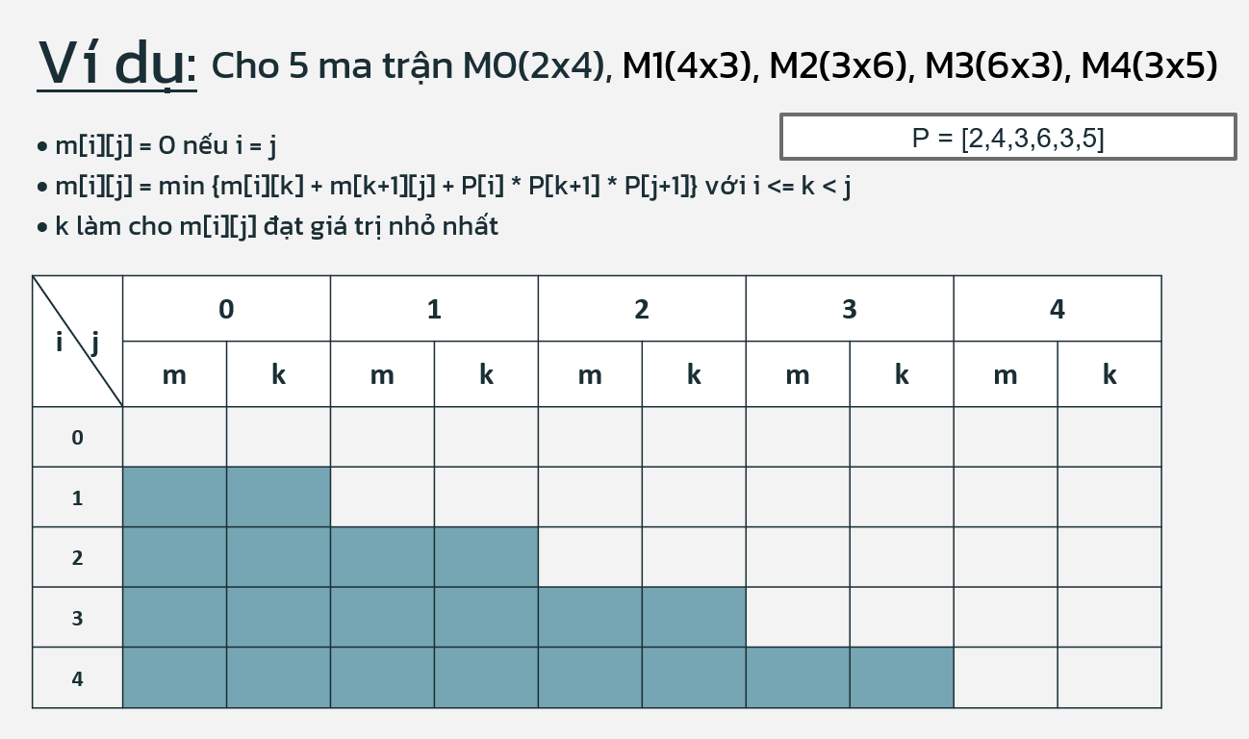
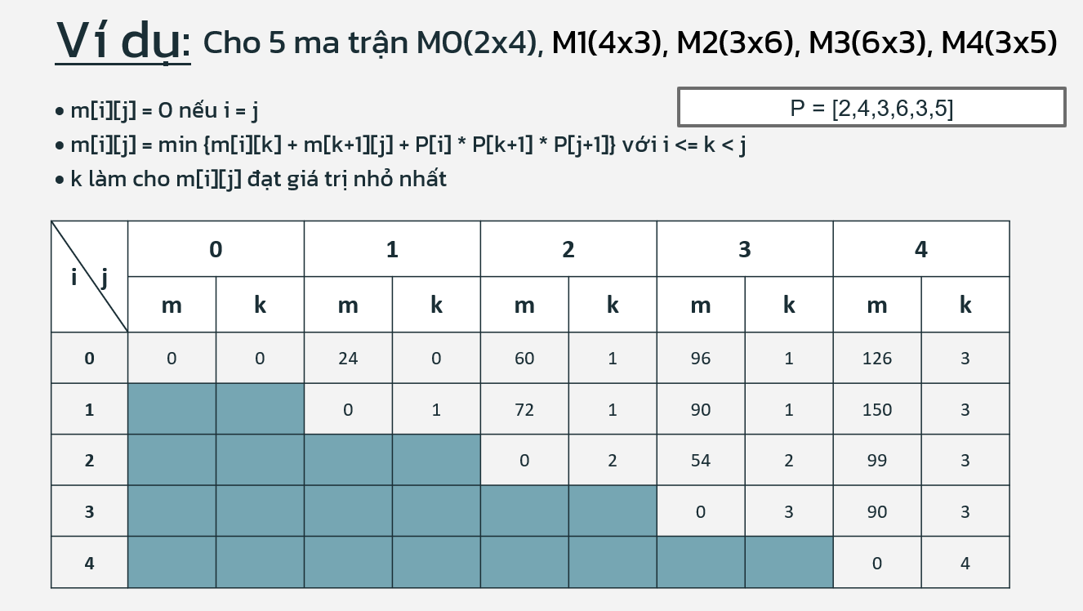
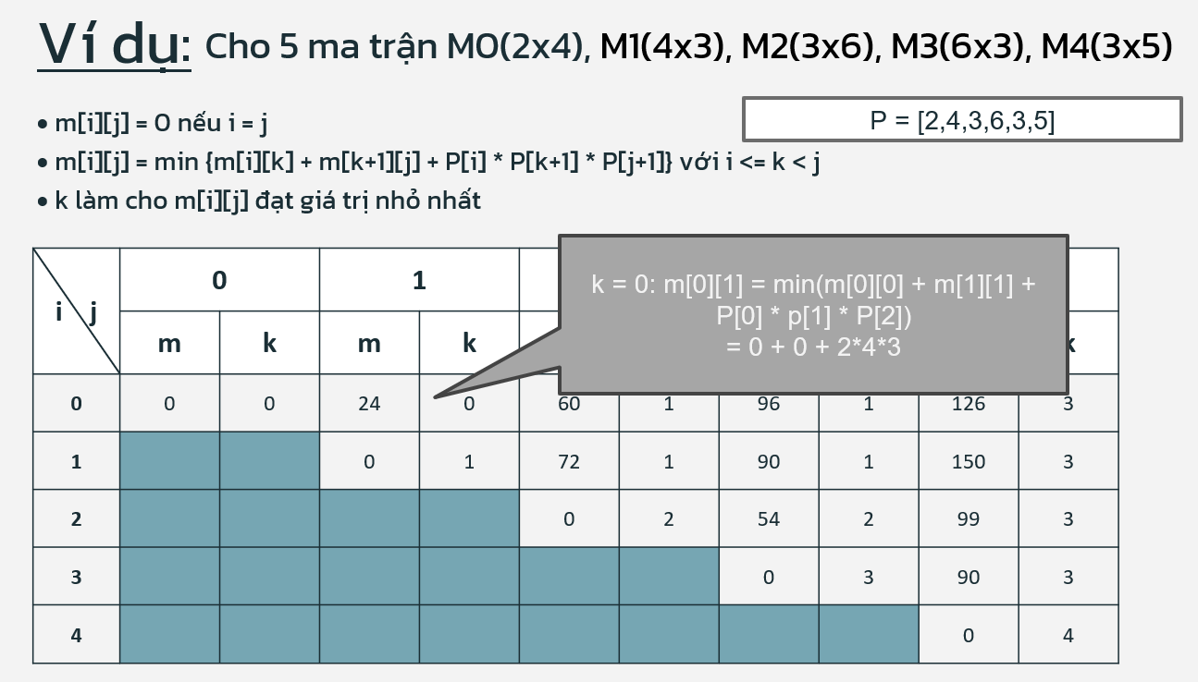
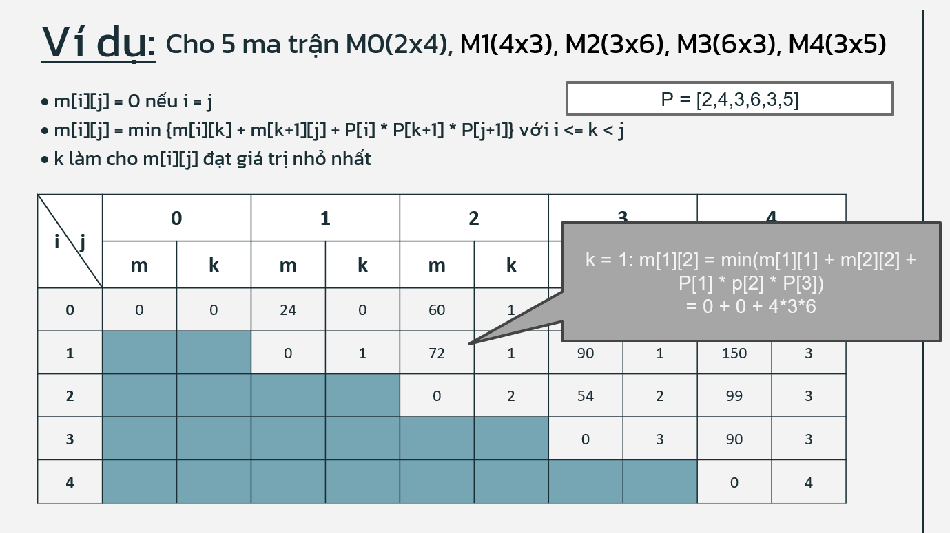
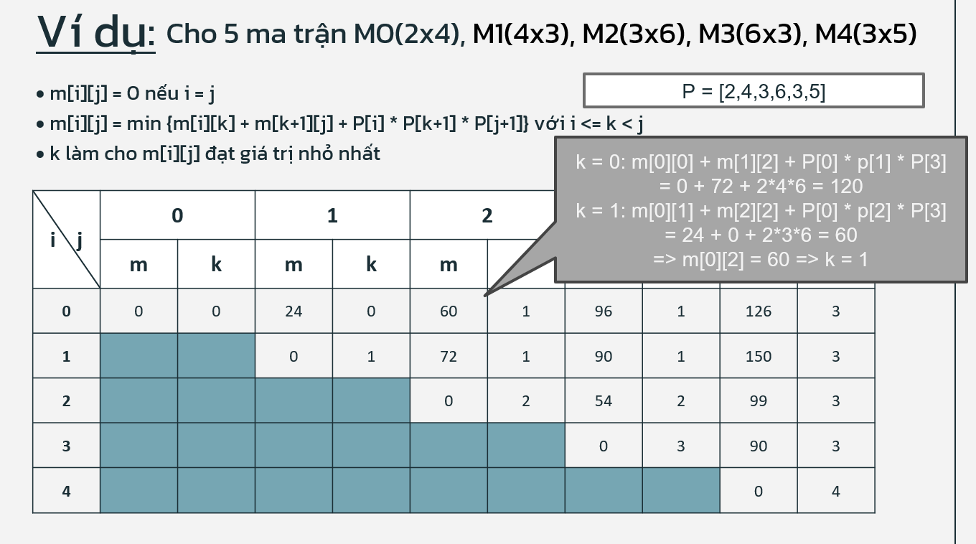
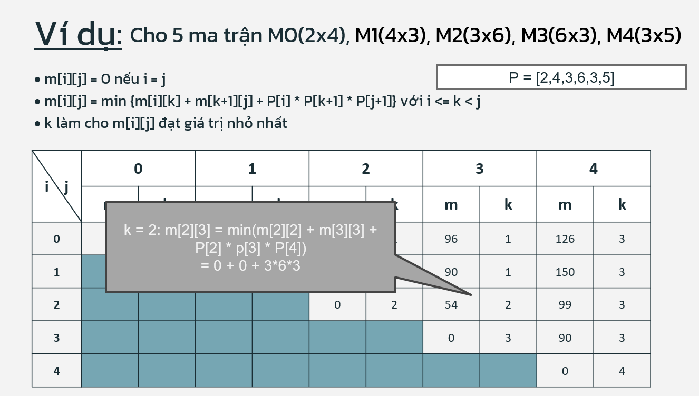
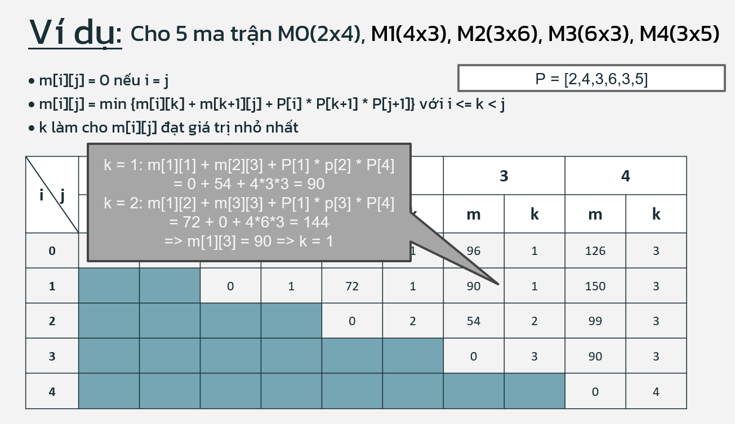
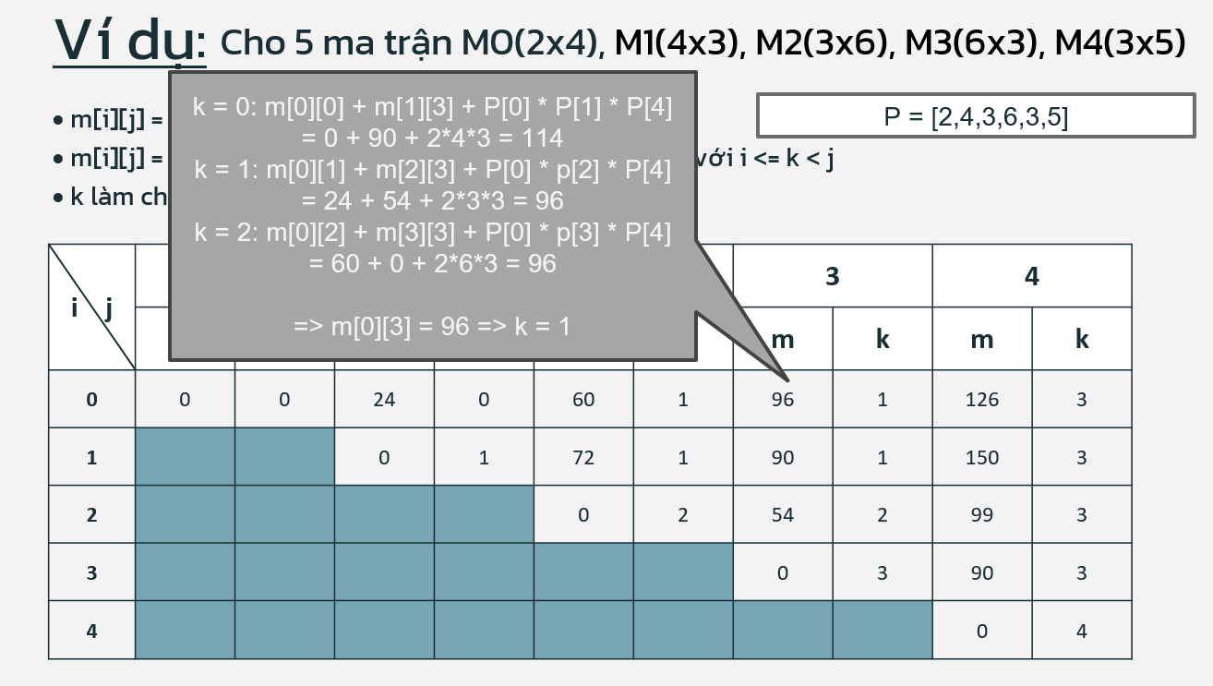
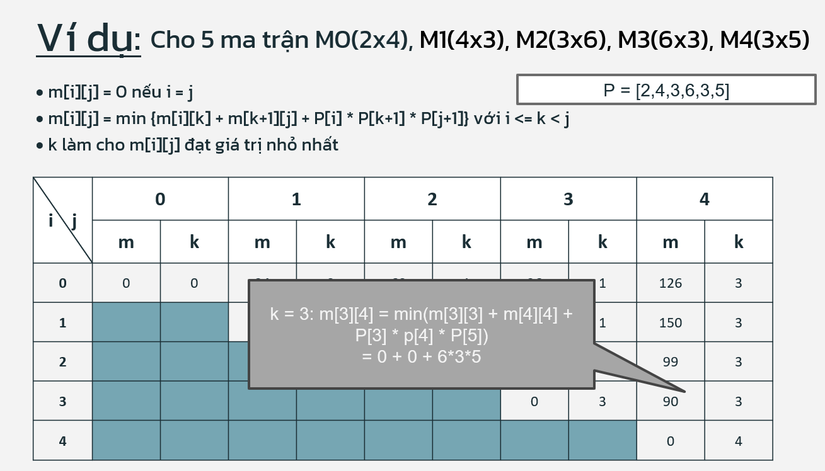
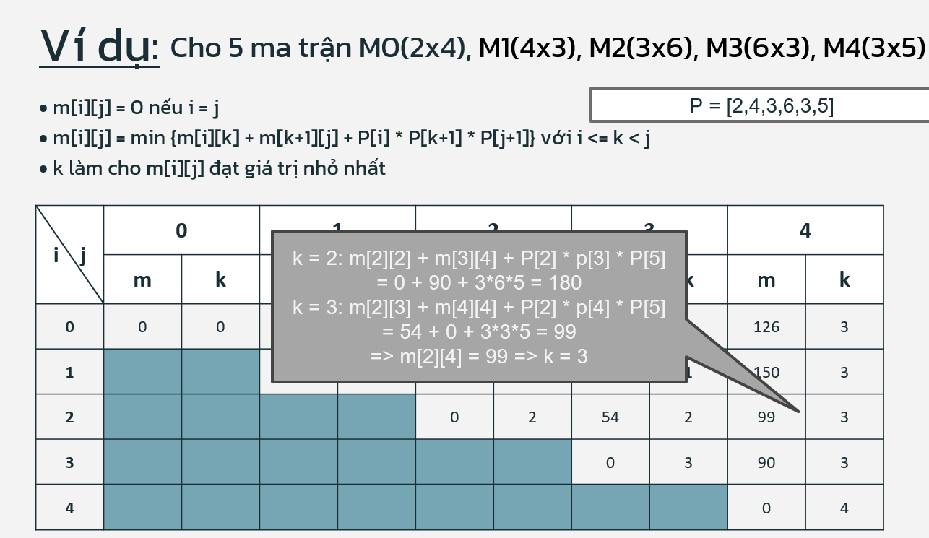
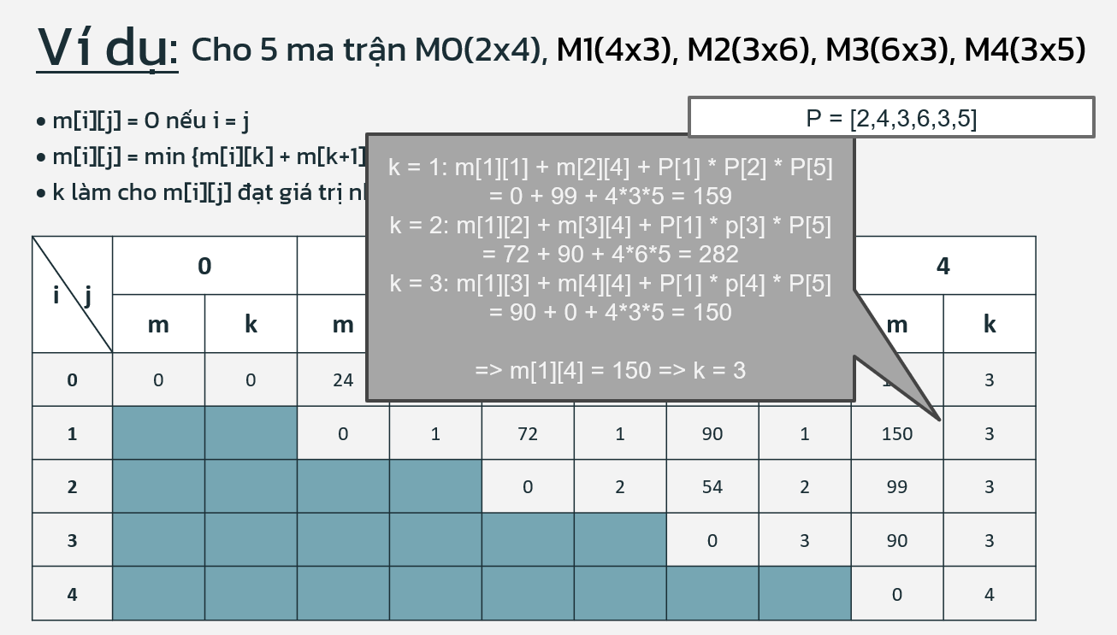
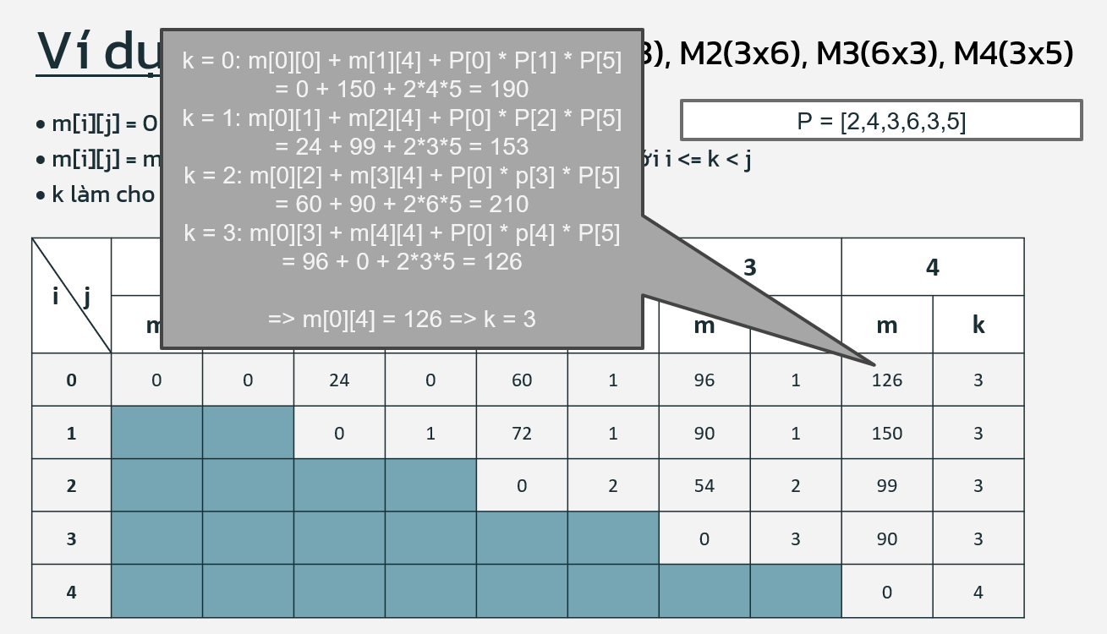
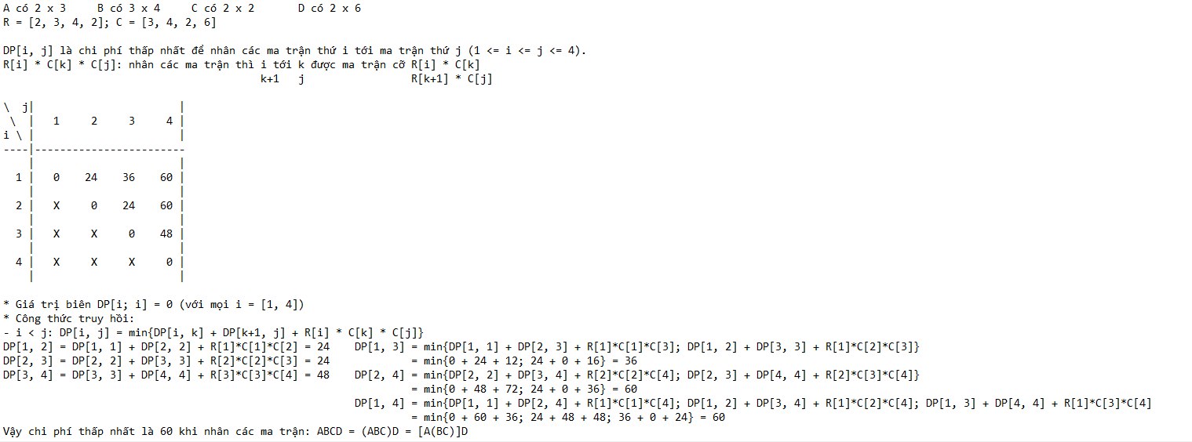
//A program to implement the dynamic pro solution to MCM

#include <bits/stdc++.h>

using namespace std;

#define MAX 10

// look_up table to store the solution to already computed // subproblems

int look_up[MAX][MAX];

//A Function to multiply a given sequence of matrices //efficiently.

int mcm(int dims[], int i, int j)

{

// A base case for one matrix;

if (j <= i + 1) {

return 0;

}

// the cost of computing matrix M[i+1] in scalar multiplications M[i...j]

int min = INT_MAX;

// Solve the subproblem and save the solution in a look_up table.

if (look_up[i][j] == 0)

{

// take the minimum over each

//possible position at which the

// sequence of matrices can be split

/*

(M[i+1]) × (M[i+2]………………M[j])

(M[i+1]M[i+2]) × (M[i+3…………M[j])

…

…

(M[i+1]M[i+2]…………M[j-1]) × (M[j])

*/

for (int k = i + 1; k <= j - 1; k++)

{

// recur for `M[i+1]…M[k]` to get an `i × k` matrix

int cost = mcm(dims, i, k);

// recur for `M[k+1]…M[j]` to get an `k × j` matrix

cost += mcm(dims, k, j);

// cost to multiply two `i × k` and `k × j` matrix

cost += dims[i] * dims[k] * dims[j];

if (cost < min) {

min = cost;

}

}

look_up[i][j] = min;

}

// return the minimum cost to multiply `M[j+1]…M[j]`

return look_up[i][j];

}

// Matrix Chain Multiplication Problem

int main()

{

// Matrix `M[i]` has dimension `dims[i-1] × dims[i]` for `i = 1…n`

// input is `10 × 30` matrix, `30 × 5` matrix, `5 × 60` matrix

int dims[] = { 10, 30, 5, 60 };

int n = sizeof(dims) / sizeof(dims[0]);

cout << "The minimum cost is " << mcm(dims, 0, n - 1);

return 0;

}
Độ phức tạp về thời gian - Chúng tôi đang sử dụng ba vòng lặp for lồng nhau, mỗi vòng lặp lặp lại khoảng O(n) lần. Do đó, độ phức tạp về thời gian tổng thể là O(n^3).

Phải mất O(n^3) thời gian và không gian phụ O(n^2) để tính số bước tối thiểu cần thiết để nhân một chuỗi ma trận bằng phương pháp lập trình động.

Có thể tìm thấy số bước tối thiểu cần thiết để nhân một chuỗi ma trận trong phép nhân chuỗi ma trận với độ phức tạp thời gian O(n^3) bằng cách sử dụng lập trình động.

